Федеральное государственное бюджетное образовательное учреждение
высшего образования «Красноярский государственный медицинский
университет имени профессора В.Ф. Войно-Ясенецкого»
Министерства здравоохранения Российской Федерации

Фармацевтический колледж

М. В. Анисимова
Препараты, влияющие на функции
холинергических синапсов

учебное пособие для обучающихся
по специальности 33.02.01 - Фармация

Красноярск
2017

УДК 615 (075.8)
ББК 52.81
А 67

Анисимова, М.В. Препараты, влияющие на функции холинергических синапсов: учеб. пособие для обучающихся по специальности 33.02.01 – Фармация / М.В. Анисимова; Фармацевтический колледж. – Красноярск : тип. КрасГМУ, 2017. – 80 с.
Автор: Анисимова М.В.
Учебное пособие предназначено для обучающихся по специальности 33.02.01 – Фармация, соответствует требованиям Федерального государственного образовательного стандарта среднего профессионального образования по специальности Фармация (2014г.), рабочей программе (2015г.). Пособие разработано для самостоятельной внеаудиторной работы студентов с целью эффективного освоения профессиональных компетенций специалистов среднего фармацевтического звена в рамках дисциплинарного курса по фармакологии. Содержит теоретический материал по теме «Холинергические препараты», проблемно - ситуационные задачи, тестовые задания, задания для индивидуальной самостоятельной работы и самоподготовки к итоговому занятию, глоссарий. Ко всем проблемно-ситуационным задачам и тестовым заданиям имеются эталоны ответов, позволяющие обучающимся самостоятельно проконтролировать уровень подготовленности по конкретным видам профессиональной деятельности.
Рецензенты : к.п.н., заведующий отделением «Фармация»
КрасГМУ им. проф. В.Ф. Войно-Ясенецкого
Агафонова И.П.
к.м.н., доц. кафедры фармакологии,
клинической фармакологии, фармацевтической
технологии и курсом ПО КрасГМУ
им. проф. В.Ф. Войно-Ясенецкого
Потупчик Т.В.

Рекомендован к изданию по решению методического совета Фармацевтического колледжа (протокол № 1 от 11.09.2017 г.)

© ФГБОУ ВО КрасГМУ
им. проф. В.Ф.Войно-ЯсенецкогоМинздрава
России, Фармацевтический колледж, 2017
Оглавление

ВВЕДЕНИЕ 4
1. М – холиномиметики 6
2. Н – холиномиметики 19
3. М, Н – холиномиметики. Антихолинэстеразные препараты 27
4. М – холинолитики 36
5. Н – и М, Н – холинолитики 47
Задания для самоподготовки к итоговому занятию 54
Задания для индивидуальной самостоятельной работы 68
Эталоны ответов к тестовым заданиям 69
Эталоны ответов к ситуационным задачам 72
Глоссарий 76
Рекомендуемая литература 79

ВВЕДЕНИЕ

По современным данным, синаптическая передача импульсов в центральной и периферической нервной системах осуществляется при участии эндогенных биохимических веществ – нейромедиаторов (нейротрансмиттеров).
В окончаниях эфферентных нервов в различных органах и в ЦНС важную медиаторную функцию выполняют многие нейромедиаторы, пептиды, моноамины (аденозин, гаммааминомасляная кислота, аденозинтрифосфат, дофамин, серотонин, гистамин). Однако, главную роль играют медиаторы норадреналин и ацетилхолин.
Выделяясь в процессе нервного возбуждения из нервных окончаний, медиаторы воздействуют на циторецепторы, что сопровождается соответсвующим физиологическим ответом организма. Ацетилхолин является медиатором в холинергических синапсах. Холинергические синапсы локализуются в ЦНС (ацетилхолин регулирует моторику, пробуждение, память, обучение), а также в вегетативных ганглиях, мозговом слое надпочечников, каротидных клубочках, скелетных мышцах и внутренних органах, иннервируемых холинергическими нервными волокнами – двигательными (соматическими), симпатическими преганглионарными, парасимпатическими преганглионарными и постганглионарными.
Синаптотропные холинергические лекарственные препараты оказывают лечебное действие, влияя специфическим образом на передачу нервного возбуждения (синаптическую передачу) в холинергических синапсах. Усиливая, ослабляя или блокируя передачу нервных импульсов, они меняют функциональное состояние соответствующих органов и систем.
Ряд современных холинергических лекарственных препаратов имеет структурное сходство с эндогенным нейромедиатором ацетилхолином. Связываясь с М- и Н-холинорецепторами, эти препараты оказывают физиологические эффекты, близкие к эффектам медиатора ацетилхолина, действуют как агонисты. Однако, в отличие от медиатора, лекарственные препараты могут блокировать воспринимающие холинорецепторы разных подтипов, препятствовать влиянию медиатора и действовать как антагонисты.
Таким образом, воздействуя лекарственными препаратами на работу синапса, можно изменить функции органов и развитие патологического процесса.
Подготовка специалистов среднего фармацевтического звена включает освоение обучающимися таких профессиональных знаний и умений, как современная номенклатура, применение, правила хранения, порядок отпуска из аптеки лекарственных препаратов.
Целью изучения лекарственных препаратов, влияющих на холинергические синапсы, является формирование таких профессиональных обязанностей, как осуществление консультативной помощи посетителей аптеки о фармакологической характеристике лекарственного препарата, его применении, правилах приема, возможных осложнениях терапии и др., а также обеспечение соответствующих условий хранения и соблюдение правил отпуска лекарственных препаратов из аптеки.
Холинергические препараты имеют обширную классификацию, широко применяются в терапии различных заболеваний в таких областях медицины, как офтальмология, гастроэнтерология, травматология, анестезиология, хирургия. Многие препараты реализуются через аптечную сеть, поэтому изучение фармакологической группы лекарственных препаратов, влияющих на холинергические синапсы, является обязательным при освоении раздела «Фармакология» МДК 01.01 «Лекарствоведение» ПМ 01. «Реализация лекарственных средств и товаров аптечного ассортимента».

1. М – холиномиметики
Значение темы
В группу синаптотропных препаратов входит целый ряд современных лекарственных препаратов, имеющих высокий аффинитет к холинорецепторам, способных связываться с соответствующими рецепторами и оказывать фармакологические эффекты подобные физиологическим, вызванным эндогенным медиатором ацетилхолином. Это препараты группы холиномиметиков. Воздействуя холиномиметиками на работу холинергического синапса, можно изменить функции органов и систем организма, течение патологического процесса, а значит уменьшить проявления болезни, облегчить состояние больного, способствовать его полному выздоровлению. Препараты группы холиноиметиков имеют важное значение в терапии таких заболеваний как, глаукома, миастения, атония гладкомышечных органов желудочно-кишечного тракта, мочевыделительной ситемы и др.
Изучение фармакологической характеристики препаратов группы холиномиметиков является первой темой большого раздела фармакологии «синаптотропные препараты», способствует формированию базы для последующего освоения действия препаратов фармакологических групп, влияющих на эфферентную нервную систему.
Знание номенклатуры и особенностей применения лекарственных препаратов группы холиномиметиков позволяет специалистам среднего фармацевтического звена квалифицированно осуществлять консультативную помощь посетителям аптеки о соблюдении необходимых правил приема препарата для достижения максимального терапевтического эффекта и предупреждения возможных осложнений. А также обеспечивать соответствующие условия хранения, соблюдать правила отпуска препаратов данной группы из аптеки.
На основе теоретических знаний и практических умений обучающийся должен
знать:
-подтипы М-холинорецепторов, их локализацию и функции;
-принцип работы холинергических синапсов;
-общую классификацию холинергических препаратов;
-современный ассортимент М-холиномиметиков в разных лекарственных формах;
-синонимы и аналоги препаратов группы М-холиномиметиков;
-показания к применению препаратов группы М-холиномиметиков.
уметь:
-определять фармакологическую принадлежность лекарственного препарата;
-объяснять механизм действия М-холиномиметиков;
-определять основное (лечебное) действие и побочные эффекты лекарственного препарата группы М-холиномиметиков, обусловленные механизмом действия;
-выделять фармакологические эффекты лекарственного препарата группы М-холиномиметиков, обусловленные лекарственной формой;
-прогнозировать возможные осложнения от приема лекарственного препарата, обусловленные его механизмом действия;
-консультировать потребителя по применению лекарственного препарата группы М-холиномиметиков.
Краткое содержание темы
Синаптотропные лекарственные препараты, действующие на функции холинергических синапсов (холинергические препараты), делят на две большие группы: холиномиметики и холинолитики (блокаторы). Холиномиметики оказывают стимулирующее (возбуждающее) действие на холинорецепторы и усиливают влияние медиатора ацетилхолина на эффекторные клетки (клетки рабочего органа). Холинолитики (блокаторы), являясь антагонистами медиатора, блокируют холинорецепторы и устраняют влияние медиатора ацетилхолина на эффекторные клетки (клетки рабочего органа). И те и другие препараты соответсвующим образом влияют на функции органов и систем организма, изменяют течение патологического процесса, уменьшают проявления болезни, облегчают состояние больного или приводят к его полному выздоровлению.
Холинергические препараты взаимодействуют селективо или неселективно с разными подтипами холинорецепторов.
Все холинорецепторы делятся на два основных типа:
- М-холинорецепторы (мускариночувствительные)
- Н-холинорецепторы (никотиночувствительные).
Проводя опыты на животных, ученые установили, что рецепторы, локализованные в определенных органах, одинаково чувствительны и реагируют на малые дозы мускарина (яд гриба мухомора), связываются с ним, вызывая при этом, изменение функций этих органов и совсем не реагируют на никотин. Мускариночувствительные рецепторы обозначали термином М-холинорецепторами и зафиксировали их точное распределение в организме человека.
Рецепторы, локализованные в других органах и клетках животного организма, оказались высокочувствительныи к малым дозам никотина (алкалоид листьев табака), способными связываться с ним и вызывать изменения функций этих органов и клеток. Рецепторы данного типа не реагируют на мускарин. Их назвали Н-холинорецепторами и определили места их локализации в организме человека.
Кроме того, все холинорецепторы делят на подтипы: М1, М2, Нn, Нm. Каждый подтип имеет свою строгую локализацию и определенную функцию.
По последним данным исследований методом молекулярного клонирования, выделено 5 подтипов М-холинорецепторов (рис.1):
М1-холинорецепторы ЦНС (лимбическая система, базальные ганглии, ретикулярная формация) и вегетативных ганглиев вызывают сложные изменения;
М2-холинорецепторы сердца вызывают брадикардию, ослабляют сокращения предсердий, снижают атриовентрикулярную проводимость и потребность миокарда в кислороде;
М3-холинорецепторы:
- гладкомышечных органов вызывают сужение зрачков (миоз) и спазм аккомодации (радиальная мышца глаз); бронхоспаз, спазм мочеточников, желчевыводящих путей, сокращения мочевого пузыря, матки, усиливают перистальтику кишечника, рааслабляют сфинктеры;
- желез вызывают слезотечение, потоотделение, слюноотделение, секрецию желудочного сока, саливацию бронхиальных желез;
Внесинаптические М3-холинорецепторы находятся в эндотелии сосудов и регулируют образование сосудорасширяющего фактора – окиси азота (NO), вызывают понижение артериального давления;
М4- и М5-холинорецепторы имеют меньшее функциональное значение.
Дополнительные эффекты М-холинорецепторов–мобилизация арахидоновой кислоты и активация гуанилатциклазы.
Пресинаптические М-холинорецепторы тормозят, пресинаптические Н-холинорецепторы стимулируют высвобождение ацетилхолина.

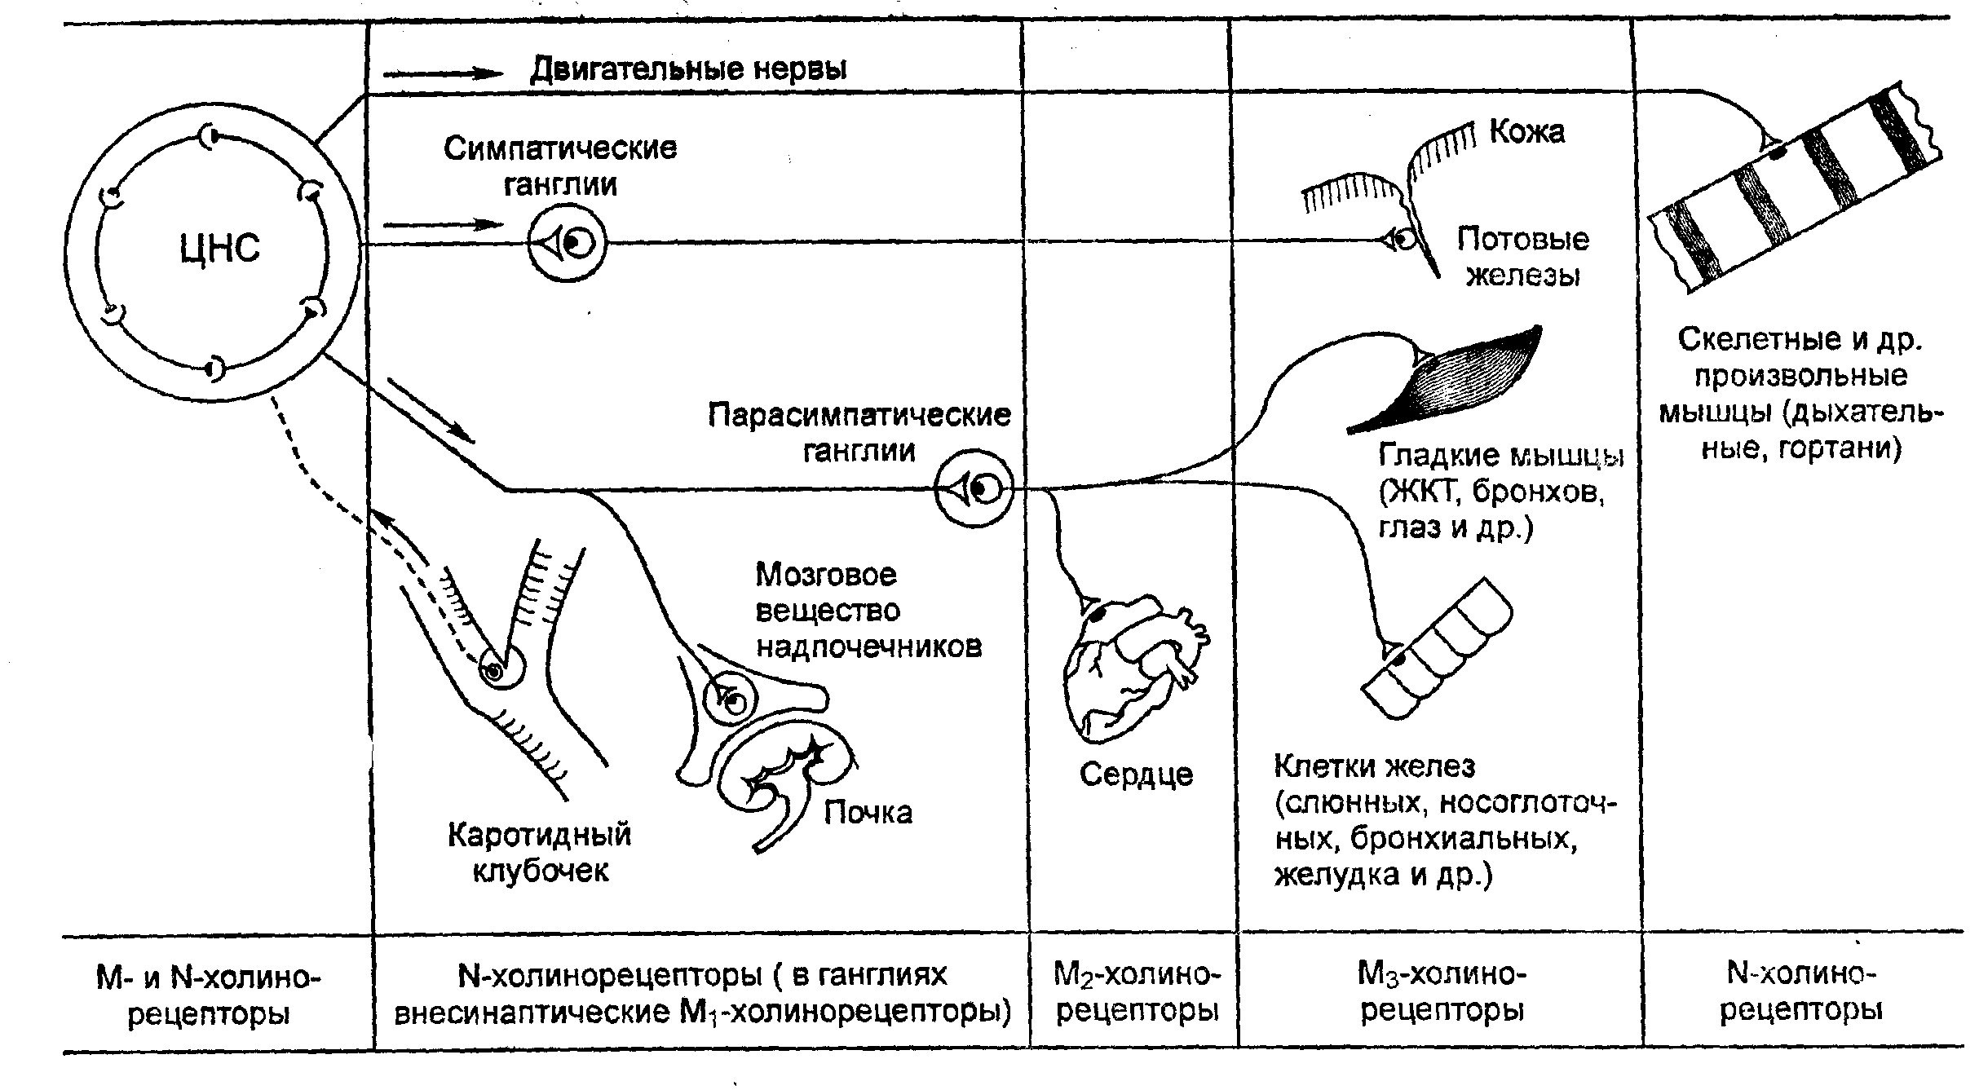
Рис. 1. Локализация М- и Н-холинорецепторов

Количество рецепторов в синапсе около 6-8 млн. В ЦНС на одном нейроне (на его теле и дендритах) может насчитываться от нескольких синапсов до 15-20 тысяч. Это подтверждает тесную взаимосвязь между клетками в ЦНС.
Холинергические синапсы локализуются в ЦНС (ацетилхолин регулирует моторику, пробуждение, память, обучение), а также в вегетативных ганглиях, мозговом слое надпочечников, каротидных клубочках, скелетных мышцах и внутренних органах, иннервируемых постганглионарными парасимпатическими волокнами.
Медиатором в холинергических синапсах является ацетилхолин. Ацетилхолин образуется в цитоплазме холинергических окончаний под действием фермента холинацетилазы (холинацетилтрансферазы) цитоплазмы пресинаптического нервного окончания из аминоспирта холина (поступает в организм с пищей и из синаптической щели после разрушения ацетилхолина) и ацетилкоэнзима А (образуется после активации ацетата АТФ). Для синтеза ацетилхолина необходим приток извне только глюкозы и холина, так как АТФ и ацетил – КоА образуются в цитоплазме, в митохондриях, в процессе конечного обмена глюкозы (рис.2).

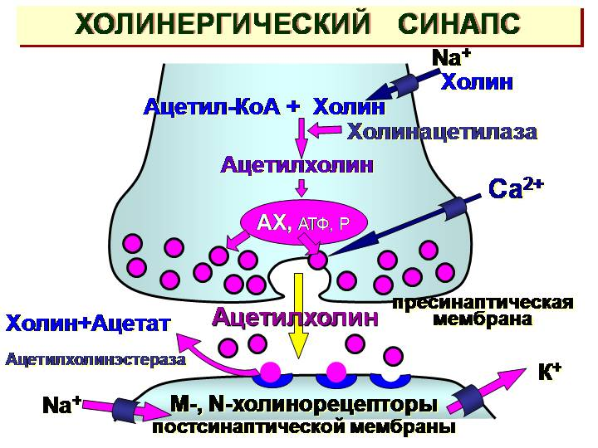
Рис. 2. Структура холинергического синапса

Ацетилхолин депонируется в связанном с белком и АТФ состоянии в синаптических пузырьках (визикулах), в разной степени готовности к выделению:
1) «стратегический пул» – прочно связанный пул ацетилхолина, не готовый к немедленному высвобождению;
2) «мобилизационный пул» – непрочно связанный пул, не готовый к немедленному выходу, но способный к быстрой мобилизации при работе;
3) «горячий» пул» – готовый к немедленному освобождению запас ацетилхолина, синтезированного в последнюю очередь, обеспечивающий синаптическую передачу при внезапном поступлении импульса.
Между пулами поддерживается динамическое равновесие.
Все синапсы работают однотипно с небольшими отличиями. Работу холинергического синапса можно рассмотреть на примере работы скелетной мышцы (рис.3).
Под действием волны деполяризации нервное волокно теряет миелиновую оболочку, ацетилхолин квантами выделяется из визикул, переносит нервный импульс, поступающий из ЦНС, через синаптическую щель на постсинаптические холинорецепторы мембраны мышечного волокна.

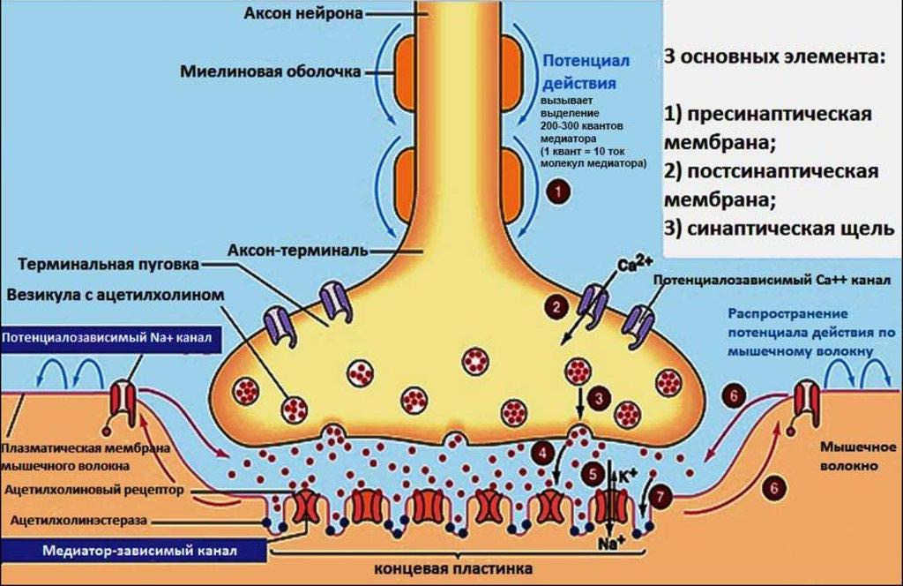
Рис. 3. Работа холинергического синапса

В синаптическую щель ацетилхолин поступает по специальным диффузионным каналам, к которым обратимо приклеиваются визикулы. В окончании двигательного нерва находится около 300 000 синаптических пузырьков, в каждом из них депонировано от 1 000 до 50 000 молекул ацетилхолина. Под действием нервного импульса в пресинаптическое окончание входят ионы кальция, они захватываются белком кальмодулином и доставляются к везикулам. Под действием ионов кальция визикулы сокращаются и выбрасывают ацетилхолин в синаптическую щель.
В синаптической щели ацетилхолин подвергается гидролизу ферментом ацетилхолинэстеразой (истиная холинэстераза) с образованием холина и уксусной кислоты. Одна молекула медиатора инактивируется в течение одной миллисекунды. Холин в 10 000 раз менее активен, чем ацетилхолин.
50 % холина обратно захватывается пресинаптической мембраной и вновь используется для синтеза ацетилхолина. Уксусная кислота окисляется в цикле трикарбоновых кислот.
Часть молекул ацетилхолина подвергается обратному нейрональному захвату (реаптейку) пресинаптической мембраной обратно в цитозоль. Часть молекул ацетилхолина доставляет нервные импульсы к постсинаптическим циторецепторам.
Через синаптическую щель возбуждение передается на концевую пластинку мышечного волокна, в результате происходит «взрывное» открытие натриевых каналов в мембране мышечного волокна, ионы натрия массированно поступают из канала и интерстициальной (межклеточной) жидкости в цитоплазму мышечных клеток, где способствуют освобождению из внутриклеточных депо и поступлению извне (межклеточной жидкости) ионов кальция. Ионы кальция и вызывают сокращение, сначала миофибрилл мышечного волокна, а затем и сокращение всей мышцы.
В зависимости от аффинитета препарата к тому или иному подтипу рецепторов холинергические препараты классифицируют внутри группы на соответсвующие подгруппы.
Выделяют М-холиномиметики, Н-холиномиметики, М, Н-холиномиметики, М-холинолитики, Н-холинолитики, М, Н-холинолитики.
Первым М-холиномиметиком является яд гриба мухомора мускарин, благодаря которому идентифицирована локализация М-холинорецепторов. В мухоморе мускарин содержится в очень низкой концентрации, но достаточной для тяжолого отравления. Мускарин не проникает через гематоэнцефалический барье (ГЭБ), вызывает брадикардию, атриовентрикулярную блокаду, артериальную гипотензию, бронхоспазм, рвоту, усиленную болезненную перистальтику кишечника, диарею, потоотделение, слюноотделение, миоз и спазм аккомодации. Такие симптомы отравления при передозировке или неправильном пути введения вызывают все М-холиномиметики.
При отравлении М-холиномиметическими веществами неотложные меры помощи состоят в промывании желудка, назначении адсорбентов. Внутримышечно вводят конкурентный антагонист М-холиномиметиков – раствор атропина сульфата – М-холинолитик.
В группу лекарственных средств М-холиномиметиков относят следующие препараты: пилокарпина гидрохлорид; ацеклидин; холина альфосцерат. А также препараты, усиливающие высвобождение ацетилхолина: итоприда гидрохлорид.
Типичным представителем этой группы является пилокарпин – алкалоид листьев южноамериканского кустарника пилокарпус перистолистный (Хаборанди) Pilocarpus pinnatifolius Jaborandi (рис.4). Выделен в 1875 г.

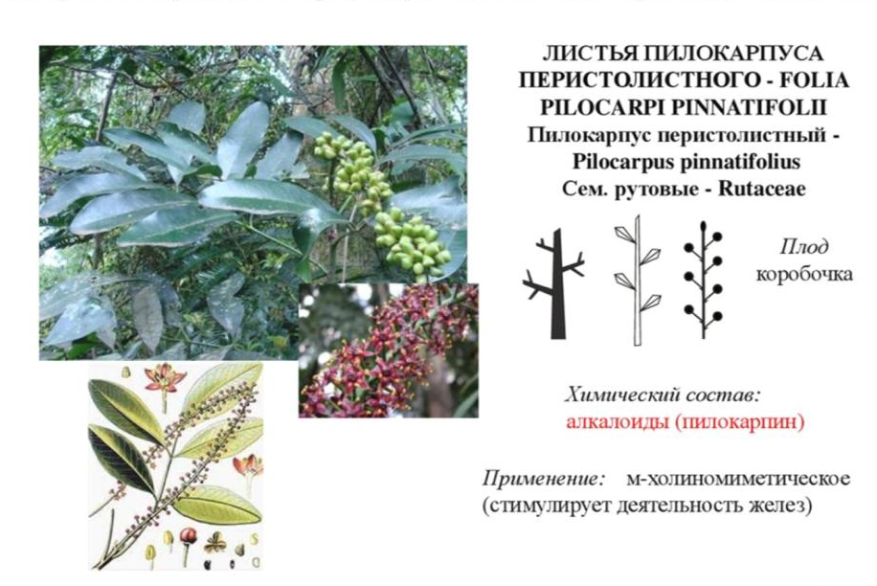
Рис. 4. Пилокарпус перистолистный

В медицинской практике используется раствор пилокарпина гидрохлорид для местного применения в форме глазных капель для лечения глаукомы.
Местное действие пилокарпина гидрохлорида на глаз обусловлено возбуждением М3 – холинорецепторов, что сопровождается возбуждением круговой и цилиарной (аккомодационной) мышц.
При возбуждении круговой (радиальной) мышцы радужки наблюдается миоз (сужение зрачка). При сужении зрачков радужка становится тонкой, ее корень освобождает угол передней камеры, это облегчает отток внутриглазной жидкости через трабекулярную сеть. Водянистая влага глаз легче поступает в дренажную систему глаза – фонтановы пространства, шлемов канал и вены глазного яблока. В результате чего снижается внутриглазное давление. При сокращении цилиарной мышцы уменьшается натяжение цинновой связки и капсулы хрусталика, хрусталик становится выпуклым и создает четкое изображение на сетчатке от близко расположенных предметов – спазм аккомодации (искусственная близорукость). Искажается четкость зрения (макропсия) – предметы кажутся увеличенными и видны нечетко (рис.5).

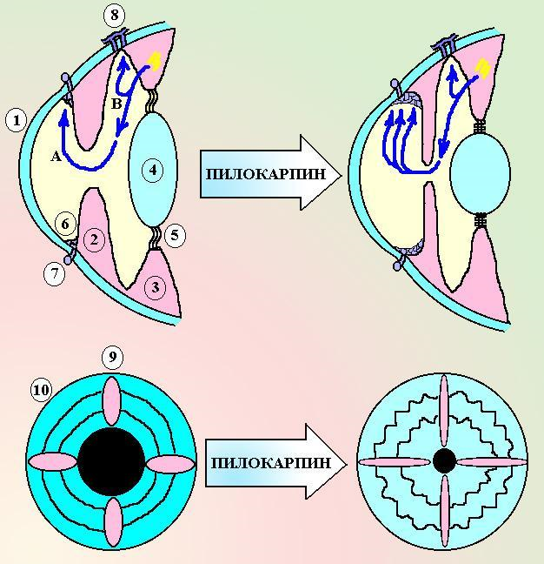
Рис. 5. Действие пилокарпина на глаз

Глазные капли 1-2 % раствора пилокарпина гидрохлорида применяют для курсового лечения закрытоугольной глаукомы, вторичной глаукомы (тромбоз центральной вены сетчатки, острая непроходимость артерий сетчатки, атрофия зрительного нерва, пигментная дегенерация сетчатки), первичной открытоугольной глаукомы (в сочетании с бета-адреноблокаторами), абсцесса роговицы, кровоизлияния в стекловидное тело, купирования глаукоматозных кризов. А также при необходимости сужения зрачка после инстилляции мидриатиков.
Глаукома – заболевание со стойким повышением внутриглазного давления и распирающими болями в глазах, приводящее к слепоте (рис.6). Её обострение – глаукоматозный криз - требует экстренной помощи.

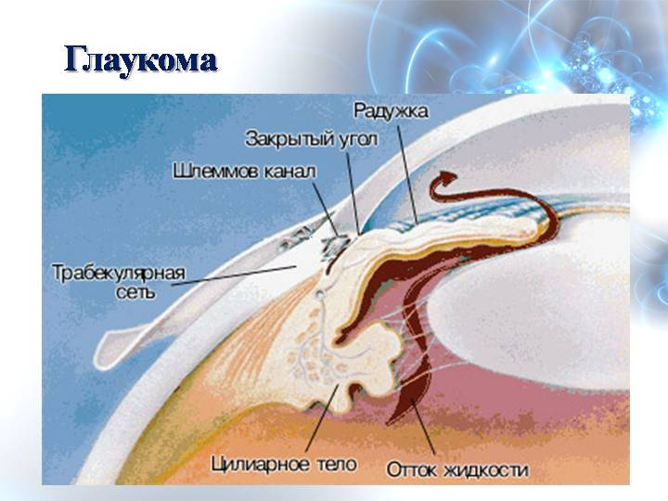
Рис. 6. Закрытоугольная глаукома

Капли закапывают 3-4 раза в день, в коньюктивальный мешок, слёзный канал прижимают пальцем, чтобы раствор не стекал в полость носа.
Выпускают комбинированные препараты пилокарпина с бета1,2-адреноблокатором тимололом (фотил, фотил форте), метилцеллюлозой (рис.6), глазные пленки с адреналина гидрохлоридом (пиларен).
Тимолол блокирует бета2-адренорецепторы цилиарного тела глаз, устраняет влияние симпатомиметических нейромедиаторов, что приводит к снижению продкуции водянистой влаги. Снижение внутриглазного давления наблюдается через 20 минут после инстилляции и продолжается около 24 часов. Комбинированные препараты фотил и фотил-форте применяются при закрытоугольной и открытоугольной глаукоме по 1 капле 1-2 раза в сутки.
Для купирования глаукоматозного криза капли пилокарпина закапывают в первый час – каждые 15 минут, во второй час – 2 раза, затем 1 раз каждые 4 часа.
У больных глаукомой, длительно использующих пилокарпин возможно фиброзное перерождение внутриглазных мышц, возникновение иридоциклита (сращение радужки с хрусталиком), необратимый миоз, изменяется состав внутриглазной жидкости, нарушается темновая адаптация зрения.
Резорбтивное действие пилокарпина гидрохлорида направлено на М2-холинорецепторы сердца и М3-холинорецепторы гладкомышечных органов и желез. Холиномиметическое влияние на сердце проявляется брадикардией (до остановки сердца); на гладкомышечные органы – спазмогенным эффектом (бронхоспазм, удушье, усиление перистальтики желудка и кишечника, спазм мочеточников, желчевыводящих путей, с застоем мочи, желчи, пищевых масс). Усиливается секреция слезных, потовых, слюнных, бронхиальных, желудочных желез и происходит выраженное слезотечение, потоотделение, слюноотделение, секреция желудочного сока, саливация бронхиальных желез. Пилокарпина гидрохлорид с целью резорбтивного действия не применяется, всвязи с высокой токсичностью.

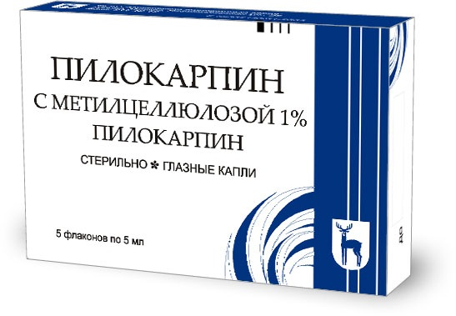
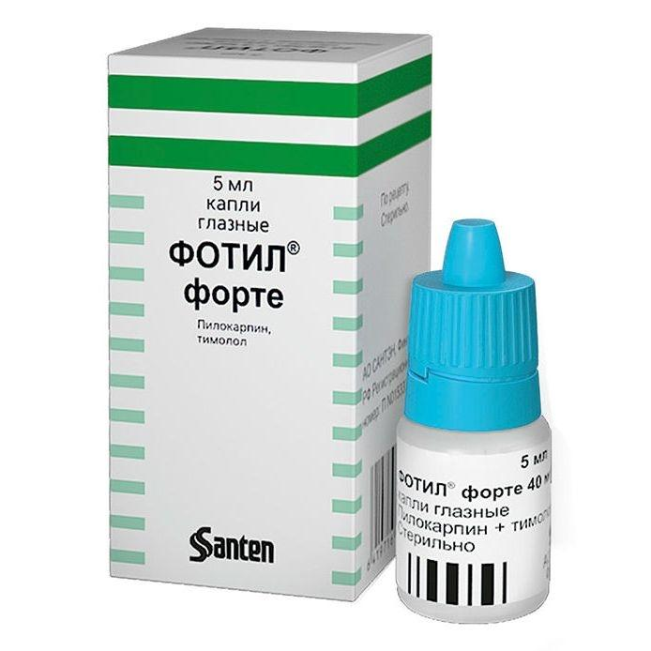 Рис. 6. Препараты пилокарпина

Ацеклидин – оригинальный советский препарат синтетического происхождения, по своим фармакологическим свойствам близок к пилокарпину, но менее токсичен, поэтому применяется в форме раствора для подкожного введения при атонии, паралитической непроходимости кишечника, атонии мочевого пузыря, пониженном тонусе и субинволюции матки, маточном кровотечении в послеродовом периоде. В форме глазных капель – для лечения глаукомы. В настоящее времяиспользуется редко.

Холина альфосцерат (глиатилин, церепро) – холиномиметик центрального действия, ноотропный препарат. В состав препарата входит 40,5% метаболически защищенного холина. Метаболическая защита обеспечивает высвобождение холина именно в головном мозге. При попадании в организм расщепляется под действием ферментов на холин и глицерофосфат. Глицерофосфат является предшественником фосфолипидов (фосфатидилхолина) нейронной мембраны. Холиномиметическое действие обусловлено высвобождением холина из активного вещества препарата в головном мозге и усилением биосинтеза из холина медиатора ацетилхолина. Препарат улучшает передачу нервных импульсов в холинергических нейронах; улучшаются когнитивные функции мозга, память, мышление; положительно воздействует на пластичность нейрональных мембран и на функцию рецепторов. Улучшает церебральный кровоток, усиливает метаболические процессы в головном мозге, активирует структуры ретикулярной формации головного мозга и восстанавливает сознание при травматическом поражении головного мозга.

Применяется в форме растворов для инъекций для восстанавления сознания при травматическом поражении головного мозга; в остром периоде черепно-мозговых травм преимущественно со стволовыми поражениями (в том числе при нарушении сознания, коматозном состоянии) и др. Внутрь (капсулы, итаблетки) используется для амбулаторной терапии нарушений мозгового кровообращения; предметной памяти, болезни Альцгеймера, деменции.
Препаратом, усиливающим высвобождение ацетилхолина, является итоприда гидрохлорид (ганатон). Это современный стимулятор моторики желудочно-кишечного тракта. Активирует высвобождение ацетилхолина из пресинаптических окончаний, подавляет инактивацию медиатора за счет ингибирования фермента ацетилхолинэстеразы. Стимулируя М–холинорецепоры, восстанавливает тонус и перистальтику желудка, ускоряет его опорожнение, эвакуацию пищевых масс из желудка, повышает перистальтику тонкого кишечника, тонус сфинктеров и ускоряет опорожнение желчного пузыря. Оказывает противорвотный эффект за счет взаимодействия с D₂-дофаминовыми рецепторами, расположенными в триггерной зоне рвотного центра. Не проникает через гематоэнцефалический барьер.
Применяетсяв форме таблеток для купирования симптомов функциональной неязвенной диспепсии (хронического гастрита), при вздутии живота, чувстве быстрого насыщения, боли или дискомфорте в верхней части живота, анорексии, изжоге, тошноте, рвоте (рис.7).

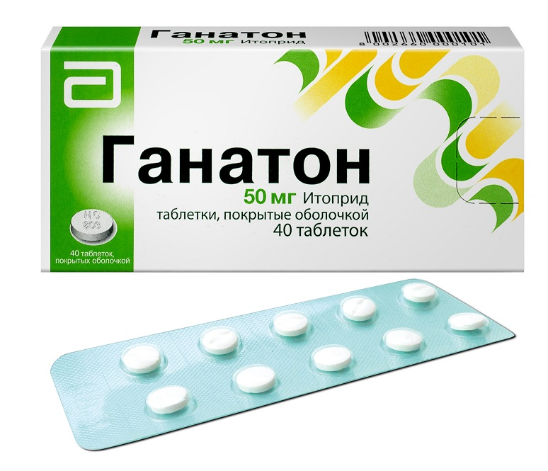
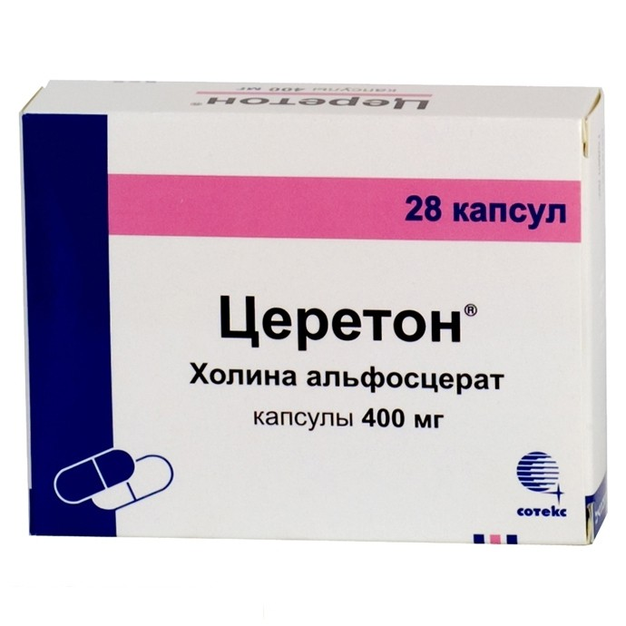
Рис. 7. Холиномиметические препараты
Антихолинергические средства могут ослабить эффекты данных препаратов при совместном применении.
М, Н–холиномиметики и М-холиномиметики в форме глазных капель и пленок противопоказаны при иридоциклите.
Их не применяют для резорбтивного действия при брадикардии, гипотензии, стенокардии, бронхиальной астме, желудочно-кишечных кровотечениях, механической непроходимости кишечника, язвенной болезни желудка и двенадцатиперстной кишки, эпилепсии и др. судорожных состояниях.
Вопросы для самоподготовки
1.Чем отличается действие лекарственных препаратов холиномиметиков и холинолитиков?
2.Какие типы холинорецепторов выделяют? Обоснуйте ответ.
3.Объясните работу холинергического синапса.
4.Как классифицируют лекарственные препараты группы холиномиметиков?
5.Какие фармакологические эффекты оказывают М-холиномиметики на глаз?
6.При каких заболеваниях применяются препараты группы М-холиномиметиков в форме растворов для инъекций?
7.Дайте определение термина «спазм аккомодации».
8.Какие симптомы возникают при отравлении веществами с М-холиномиметическим действием?
9.Какой природный яд вызывает такие же симптомы отравления, что и М-холиномиметики?
10.Какой лекарственный препарат является конкурентным антагонистом М-холиномиметиков?
Самостоятельная работа
1) Письменно ответьте на вопросы:
1.В каких органах локализуются М-холинорецепторы?
2.Какие препараты относятся к группе М-холиномиметиков?
3.Перечислите лекарственные формы лекарственных препаратов группы М-холиномиметиков.
4.Приведите примеры основных (терапевтических) эффектов лекарственных препаратов группы М-холиномиметиков.
5.Приведите примеры побочных эффектов лекарственных препаратов группы М-холиномиметиков.
2) Выполните индивидуальную работу:
Определите фармакологические эффекты лекарственных препаратов группы М-холиномиметиков:
- повышение тонуса гладкомышечных органов ЖКТи мочевого пузыря;
- повышение внутриглазного давления;
- сужение зрачка (миоз);
- брадикардия;
- усиление слюнотечения, потоотделения;
- расширение бронхов.

Тест для самоконтроля
Выберите один правильный ответ:
1. препарат группы М-холиномиметиков
1) скополамин
2) атропина сульфат
3) цикломед
4) итоприда гидрохлорид
5) адреналина гидрохлорид
2. фармакологический Эффект м-холиномиметиков
1) мидриаз, повышение внутриглазного давления
2) тахикардия
3) миоз, понижение внутриглазного давления
4) понижение тонуса гладких мышц внутренних органов
5) расширение бронхов
3. Симптомы отравления мускарином
1) миоз, слюнотечение, рвота, бронхоспазм
2) психомоторное возбуждение, мидриаз, галлюцинации
3) бронхоспазм, падение артериального давления
4) коньюктивит, кашель, кожная сыпь
5) резкое падение артериального давления
4. средство, применяемое при отравлении веществами,
м- холиномиметиками
1) армин
2) пилокарпина гидрохлорид
3) атропина сульфат
4) физостигмин
5) диферроксамин
5. фармакологическая группа препаратов, эффективных
при атонии мочевого пузыря и кишечника
1) бета-адреномиметики
2) н-холинолитики
3) м-холинолитики
4) м-холиномиметики
5) альфа-адреномиметики
6. лекарственные средства, входящие в состав глазных капель Фотил форте
1) холиномиметик и адренолитик
2) холинолитик и адреномиметик
3) адреномиметик и глюкокортикоид
4) холинолитик и натрия гидрокарбонат
5) ингибитор фосфодиэстеразы
7. синоним препарата церепро
1) пилокарпина гидрохлорид
2) итоприда гидрохлорид
3) ацеклидин
4) холина альфосцерат
5) тиотропия бромид
8. Локализация М-холинорецепторов
1) кора надпочечников
2) эндотелий кровеносных сосудов
3) каротидные клубочки, скелетные мышцы
4) ресничная и радиальная мышцы глаз
5) вегетативные ганглии
9. Механизм действия М - ХОЛИНОМИМЕТИКОВ
1) возбуждают рецепторы потовых, слюнных, желудочных и бронхиальных желез
2) ингибируют фермент холинэстеразу, частично разрушающий ацетилхолин
3) возбуждают рецепторы каротидных клубочков
4) блокируют рецепторы вегетативных ганглиев
5) блокируют рецепторы скелетных мышц
10. ХОЛИНОМИМЕТИК центрального действия
1) ганатон
2) фотил
3) глиатилин
4) лобелин
5) цититон

2. Н-холиномиметики
Значение темы
В группу лекарсвенных препаратов Н-холиномиметиков входят лекарственные препараты, стимулирующие нейрональные Нн-холинорецепторы каротидных клубочков и вызывающие рефлекторное возбуждение дыхательного центра при его угнетении токсическими веществами. В медицинской практике данные препараты в форме растворов для парентерального введения нашли применение в качестве рефлекторных аналептиков, применяемых для оказания экстренной помощи при отравлении морфином, барбитуратами, угарным газом и др. веществами, опасно угнетающими жизненно важные центры продолговатого мозга, с риском для жизни.
Препараты группы Н-холиномиметиков благодаря своему механизму действия являются уникальными средствами, облегчающими отвыкание от курения, поэтому эффективно применяются в форме таблеток, трансдермальных систем и жевательной резинки для уменьшения влечения к никотину и тягостной никотиновой абстиненции.
Изучение фармакологической характеристики препаратов группы Н-холиномиметиков необходимо для более полного освоения темы «синаптотропные препараты», а также формирования знаний о применении в медицинской практике лекарственных препаратов группы Н-холиномиметиков, необходимых специалистам среднего фармацевтического звена в их работе, требующей максимальной информированности о номенклатуре лекарственных препаратов, применяемых как в стационарной, так и амбулаторной практике.
На основе теоретических знаний и практических умений обучающийся должен
знать:
-подтипы Н-холинорецепторов, их локализацию и функции;
-современный ассортимент препаратов группы Н-холиномиметиков в разных лекарственных формах;
-синонимы и аналоги препаратов группы Н-холиномиметиков;
-показания к применению препаратов группы Н-холиномиметиков.
уметь:
-определять фармакологическую принадлежность лекарственного препарата;
-объяснять механизм действия Н-холиномиметиков;
-определять терапевтическое действие и побочные эффекты лекарственного препарата группы Н-холиномиметиков, обусловленные механизмом действия;
-выделять фармакологические эффекты лекарственного препарата группы Н-холиномиметиков, обусловленные его селективностью и лекарственной формой;
-прогнозировать возможные осложнения от приема лекарственного препарата, обусловленные его механизмом действия;
-консультировать потребителя по применению лекарственного препарата группы Н-холиномиметиков.
Краткое содержание темы
Препараты группы Н-холиномиметиков возбуждают Н-холинорецепторы, которые широко представлены в организме. Их классифицируют на Н-холинорецепторы нейронального (Нн) и мышечного (Нм) типа. Нейрональные Нн-холинорецепторы локализуются в следующих структурах организма:
-ЦНС (кора больших полушарий, продолговатый мозг, нейрогипофиз (повышают секрецию вазопрессина), клетки Реншоу спинного мозга);
-вегетативных ганглиях (участвуют в проведении импульсов с преганглионарных волокон на посганглионарные);
-мозговом слое надпочечников (повышают секрецию адреналина и норадреналина);
-каротидных клубочках (сплетение мелких кровеносных сосудов в месте разветвления сонной артерии) - участвуют в рефлекторном возбуждении дыхательного центра.
Мышечные Нм-холинорецепторы локализуются в поперечно-полосатой мускулатуре и вызывают сокращения скелетных мышц.
Н-холинорецепторы стимулирует алкалоид табака никотин в малых дозах, однако в значительных дозах блокирует их. Биохимическая идентификация и выделение Н-холинорецепторов в организме человека стали возможны благодаря открытию их избирательного высокомолекулярного лигандабунгаротоксина – яда тайваньской гадюки.
К препаратам с Н-холиномиметическим влиянием относятся агонисты нейрональных Нн-холинорецепторов каротидных клубочков, симпатических и парасимпатических ганглиев и мозгового слоя надпочечников. Препараты этой группы не влияют на Нм-холинорецепторы скелетных мышц. Терапевтическое значение имеет возбуждение Нн-холинорецепторов каротидных клубочков, приводящее к рефлекторному возбуждению дыхательного центра продолговатого мозга. В медицинской практике с данным фармакологическим эффектом применяют препараты цититон и лобелин, «запускающие» работу дыхательного центра при его угнетении токсическими веществами. Каротидные клубочки локализуются в каротидном синусе - месте расширения внутренней сонной артерии на уровне щитовидного хряща (рис.8).

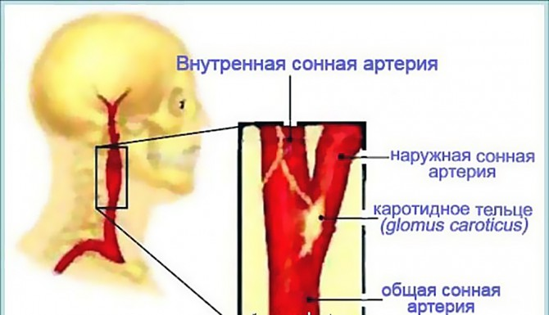
Рис. 8. Локализация каротидных клубочков

Каротидный синус – это важная рефлексогенная зона, иннервируемая веточкой языкоглоточного нерва (синусный нерв или нерв Геринга), участвующая в обеспечении постоянства артериального давления, работы сердца и газового состава крови. Здесь расположены барорецепторы, реагирующие на изменение кровяного давления, а также и хеморецепторы, реагирующие на изменение химического состава крови и напряжения кислорода (рис.9).
В каротидных клубочках ацетилхолин играет роль медиатора, но не эфферентных, как обычно, а афферентных импульсов. В каротидных клубочках ацетилхолин выделяется клетками клубочков, а холинорецепторы распологаются на окончаниях афферентных нервов, идущих к дыхательному центру. Клетки каротидных клубочков богаты митохондриями и синаптическими пузырьками, содержащими ацетилхолин. К этим клеткам подходят окончания каротидной веточки языкоглоточного нерва. Ткань каротидных клубочков отличается богатым кровоснабжением и значительным потреблением кислорода. При гипоксии происходит деполяризация мембраны этих клеток и высвобождение ацетилхолина. Медиатор, возбуждая Н-холинорецепторы каротидного нерва, создает поток импульсов, рефлекторно стимулирующий дыхательный центр.

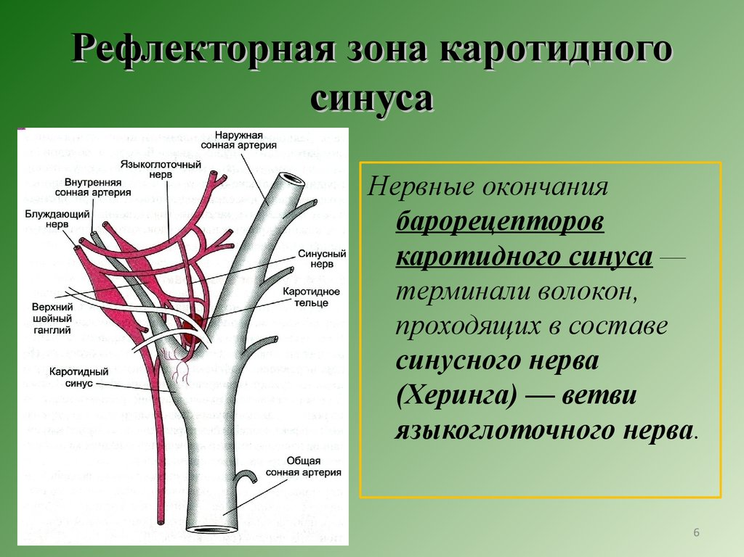 Рис. 9. Каротидный синус
Н-холиномиметики цититон и лобелин, рефлекторно возбуждающие дыхательный центр, называют еще рефлекторными аналептиками. Это препараты растительного происхождения.
Цитизин (Cytisinum) - алкалоид, содержащийся в семенах растения Ракитник русский (Cytisus ruthenicus) и Термопсис ланцетолистный (Thermopsis lanceolata). Оба растения изсемейства Бобовые (Fabaceae).
Цитизин является сильным Н-холиномиметиком. Оказывает возбуждающее влияние на ганглии вегетативного отдела нервной системы и родственные им образования: хромаффинную ткань надпочечников и каротидные клубочки.
Относится к веществам «ганглионарного» действия и в связи с возбуждающим влиянием на дыхание рассматривается как дыхательный аналептик. Используется в форме 0,15% раствора для внутривенного введения под названием цититон (Cytitonum).
Лобелин – алкалоид растения, произрастающего в тропических странах, Лобелия (Lobelia inflate), семейства Колокольчиковых (Campanulaceae). Используется в форме 1% раствора также для внутривенного введения.
Характерным для действия цитизина (также и лобелина) является возбуждение дыхания, связанное с рефлекторной стимуляцией дыхательного центра усиленными импульсами, поступающими от каротидных клубочков (рис.10). Одновременное возбуждение симпатических узлов и надпочечников приводит к повышению артериального давления.
Действие растворов цититона и лобелина на дыхание носит кратковременный «толчкообразный» характер – в течение 2-5 минут.

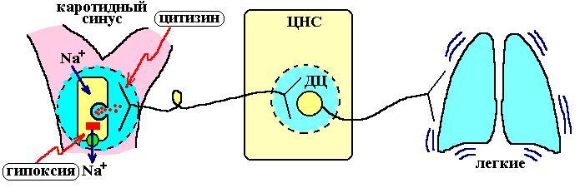
Рис. 10. Механизм действия Н-холиномиметиков

Однако в ряде случаев, особенно при рефлекторных остановках дыхания, их применение может привести к стойкому восстановлению дыхания и кровообращения. Растворы вводят только внутривенно при угнетении дыхательного центра. При введении растворов подкожно или внутримышечно для тонизирования дыхательного центра требуется применять дозы в 10-20 раз большие, чем дозы для внутривенного введения, а это приводит к опасной брадикардии, вплоть до остановки сердца.
Ранее цититон и лобелин широко применяли при отравлениях морфином, барбитуратами, окисью углерода и др. В связи с появлением специфических антагонистов опиатов (налоксон) и барбитуратов (бемегрид) и кратковременностью действия, цититон и лобелин в настоящее время имеют ограниченное применение.
Тем не менее, при рефлекторных остановках дыхания (при операциях, травмах) цититон может быть использован как дыхательный аналептик; в связи с прессорным эффектом (что отличает его от лобелина) цититон может применяться при шоковых и коллаптоидных состояниях, угнетении дыхания и кровообращения у больных с инфекционными заболеваниями и др.
Более широкое применение Н-холиномиметики нашли применение вкачестве средств для облегчения отвыкания от курения (рис.11).
Для уменьшения влечения к никотину и тягостной никотиновой абстиненции в настоящее время используют таблетки цитизин (табекс); лобелин (лобесил); жевательную резинку, спрей мгновенного действия и трансдермальные системы с терапевтическими дозами никотина (никоррете). Данные препараты принимают по рекомендации врача.
Передозировка препаратов цитизина, лобелина, никотиа сопровождается слабостью, раздражительностью, головокружением тахикардией, артериальной гипертензией, тошной, рвотой.
Использование Н-холиномиметиков противопоказано при язвенной болезни желудка и двенадцатиперстной кишки, органных заболеваниях сердечнососудистой системы.
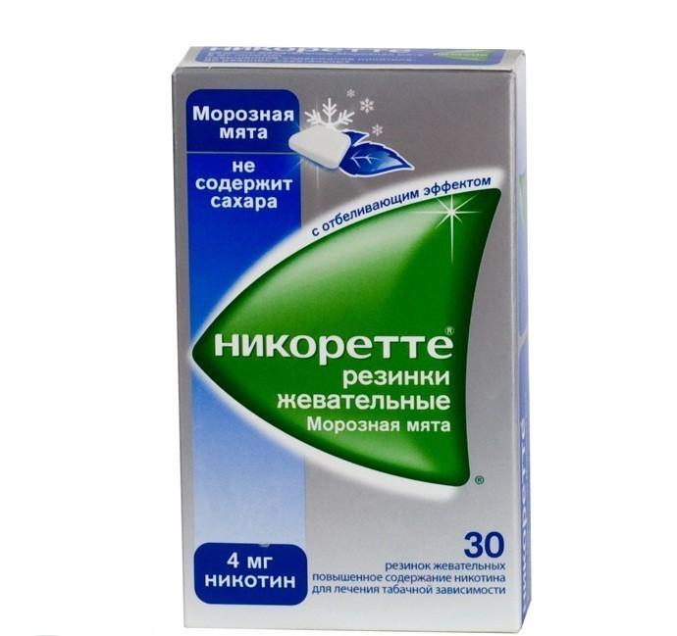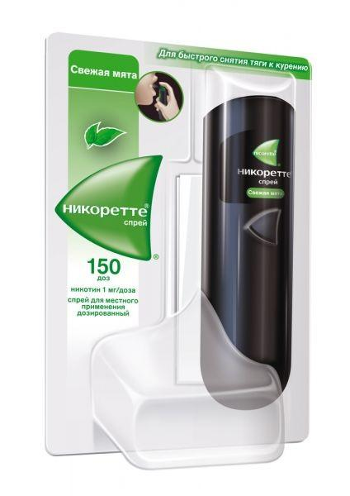

Рис. 11. Н-холиномиметики, средства для облегчения отвыкания от курения

Вопросы для самоподготовки
1.Где локализуются Н-холинорецепторы?
2.Дайте определение терминов «каротидные клубочки»; «каротидный синус».
3.Какие функции выполняет каротидный синус?
4.Какие лекарственные препараты относятся к группе Н- холиномиметиков?
5.Какие фармакологические эффекты оказывают препараты группы Н-холиномиметиков?
6.При каких показаниях применяются препараты группы Н-холиномиметиков в форме растворов для инъекций?
7.Скакой целью в медицинской практике применяют препараты группы Н-холиномиметиков в форме таблеток?
8.В каких лекарственных формах выпускаются препараты группы Н-холиномиметиков?
9.Почему Н-холиномиметики называют рефлекторными аналептиками? Обоснуйте ответ.
10.Какие симптомы возникают при передозировке Н-холиномиметиков?
Самостоятельная работа
1) Письменно ответьте на вопросы:
1.Какие растения содержат алкалоиды Н-холиномиметики?
2.На чем основано рефлекторное действие Н-холиномиметиков?
3.При каких показаниях Н-холиномиметики применяют в качестве рефлекторных аналептиков?
4.Как обусловлено применение препаратов группы Н-холиномиметиков лекарственной формой?
5.Почему внутривенное введение лекарственных препаратов группы Н-холиномиметиков предпочтительнее, чем внутримышечное?
2) Выполните индивидуальную работу:
Определите лекарственную форму, путь введения и показание к применению следующих лекарственных препаратов:
- цититон;
- табекс;
- никоррете;
- лобесил;
- лобелин.
Тест для самоконтроля
Выберите один правильный ответ:
1. Эффект препаратов группы Н-холиномиметиков
1) мидриаз, повышение внутриглазного давления
2) тахикардия
3) миоз, понижение внутриглазного давления
4) понижение тонуса гладких мышц внутренних органов
5) возбуждение дыхательного центра продолговатого мозга
2. Препарат группы рефлекторных аналептиков
1) цититон
2) атропина сульфат
3) цикломед
4) пилокарпина гидрохлорид
5) дитилин
3. фармакологическая группа препарата лобелин
1) курареподобные средства
2) ганглиоблокаторы
3) антихолинэстеразные средства
4) фосфоро-органические соединения
5) рефлекторные аналептики
4. Локализация н-холинорецепторов
1) потовые, слюнные, желудочные и бронхиальные железы
2) эндотелий кровеносных сосудов
3) каротидные клубочки, скелетные мышцы, вегетативные ганглии
4) ресничная и радиальная мышцы глаз
5) сердце и кровеносные сосуды
5. Н-холиномиметик для облегчения отвыкания от курения
1) беродуал
2) аэрон
3) бускопан
4) табекс
5) фотил
6. алкалоид Н-холиномиметик, входящий в состав таблеток табекс
1) тубокурарин
2) физостигмин
3) цитизин
4) пирилен
5) прозерин
7. Механизм действия Н-холиномиметиков
1) возбуждают рецепторы потовых, слюнных, желудочных и бронхиальных желез
2) ингибируют фермент холинэстеразу, частично разрушающий ацетилхолин
3) возбуждают рецепторы каротидных клубочков
4) блокируют рецепторы вегетативных ганглиев
5) блокируют рецепторы скелетных мышц
8. Препарат, содержащий в составе алкалоид листьев табака
1) беродуал
2) аэрон
3) бускопан
4) никоретте
5) табекс
9. наиболее эффективный путь введения аналептиков группы Н- ХОЛИНОМИМЕТИКОВ
1) подкожный
2) ингаляционный
3) внутримышечный
4) внутривенный
5) субарахноидальный
10. показание к применению Н- ХОЛИНОМИМЕТИКОВ
1) остановка сердца
2) приступ бронхиальной астмы
3) отравление ФОС
4) тахикардия
5) угнетение дыхательного центра

3. М, Н-холиномиметики. Антихолинэстеразные препараты
Значение темы
Лекарственные препараты группы М,Н-холиномиметиков – это препараты неселективного, «гибридного» действия. Стимулируя, подобно медиатору холинергических синапсов ацетилхолину, все подтипы холинорецепторов, вызывают в организме сложные фармакологические сдвиги и значительное число осложнений терапии. В медицинской практике многие представители этой группы препаратов утратили свое значение, ввиду высокой активности и токсичности. Однако, появились и новые лекарственные препараты с М,Н-холиномиметическим действием – антихолинэстеразные препараты, низкотоксичные, в форме таблеток для приема внутрь, применяемые для длительной курсовой терапии.
Изучение номенклатуры и фармакологической характеристики лекарственных препаратов группы М,Н-холиномиметиков необходимо для понимания принципов холинергических влияний синаптотропных средств в области терапии заболеваний центральной нервной системы (ЦНС), глаз, периферической нервной системы, гладкомышечных органов и скелетных мышц.
Знание особенностей применения лекарственных препаратов группы М,Н-холиномиметиков позволяет специалистам среднего фармацевтического звена квалифицированно консультировать посетителей аптеки при отпуске лекарств о правилах приема лекарственного препарата, соблюдении режима лечения в рекомендованных врачом дозировках для достижения максимального лечебного действия и профилактики осложнений.
На основе теоретических знаний и практических умений обучающийся должен
знать:
-общую классификацию препаратов группы М,Н-холиномиметиков;
-современный ассортимент антихолинэстеразных препаратов в разных лекарственных формах; их синонимы и аналоги;
-показания к применению антихолинэстеразных препаратов;
уметь:
-определять фармакологическую принадлежность лекарственного препарата;
-объяснять механизм действия антихолинэстеразных препаратов;
-определять фармакологические эффекты, имеющие клиническое значение в терапии соответсвующих заболеваний, а также и осложнения терапии, обусловленные механизмом действия, лекарственной формой препаратов группы М,Н-холиномиметиков.
Краткое содержание темы
Лекарственные препараты группы М,Н-холиномиметиков отличаются способностью стимулировать как М-, так и Н-холинорецепторы, подобно медиатору холинергических синапсов ацетилхолину. Их классифицируют согласно механизмам действия на две основные группы: прямого и непрямого действия. М,Н-холиномиметики прямого действия стимулируют холинорецепторы непосредственно. Препараты же непрямого действия ингибируют фермент холинэстеразу, инактивирующий медиатор, что приводит к стимуляции холинорецепторов возросшей концентрацией ацетилхолина (рис.12).

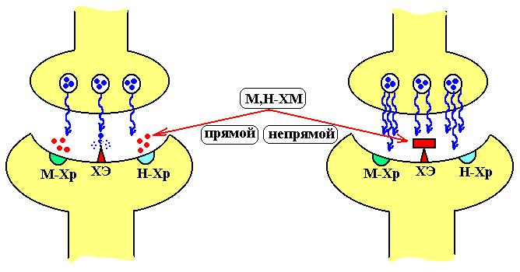
Рис. 12. Механизм действия М,Н-холиномиметиков
К числу М,Н-холиномиметиков прямого действия относятся ацетилхолин-хлорид и карбохолин.
Ацетилхолин-хлорид является синтетическим аналогом медиатора ацетилхолина. Впервые был синтезирован в 1867 г. А. Бейером. Вещество оказывает сильное холиномиметическое действие на все подтипы холинорецепторов (М и Н), но кратковременное, вследствие быстрого гидролиза холинэстеразой. В малых дозах возбуждает М-холинорецепторы, в больших дозах возбуждает М- и Н-холинорецепторпы. В настоящее время, применяется в эксперементальной фармакологии. Раствор ацетилхолина-хлорида можно вводить пожкожно при атонии кишечникак и мочевого пузыря и паралитической непроходимости кишечника. Внутривенное введение недопустимо из-за опасности остановки сердца и коллапса.
Карбахолин – эфир холина и карбаминовой кислоты не гидролизуется холинэстеразой, оказывает слабое и длительное действие. Его применение в медицинской практике сокращено. Преимущественно стимулирует гладкие мышцы кишечника и мочевого пузыря при подкожном введении раствора для инъекций. В форме глазных капель эффективен при глаукоме.
В группу М,Н-холиномиметиков непрямого действия входят препараты, имеющие специфическое название, отражающее принцип действия на функции холинергических синапсов – антихолинэстеразные препараты.
Механизм действия данных препаратов заключается в способности ингибировать ацетилхолинэстеразу синапсов и псевдохолинэстеразу (ложная холинэстераза) крови, и вызывать, тем самым, накопление медиатора ацетилхолина, усиливать и пролонгировать его действие на М - и Н-холинорецепторы. Кроме того, сами антихолинэстеразные препараты, помимо ингибирования фермента, напрямую стимулируют холинорецепторы. Такие препараты как галантамин, пиридостигмин, прозерин, дистигмин (рис.13), в большей степени проявляют Н-холиномиметические эффекты, вызывая возбуждение ЦНС, сужение сосудов и повышение артериального давления.
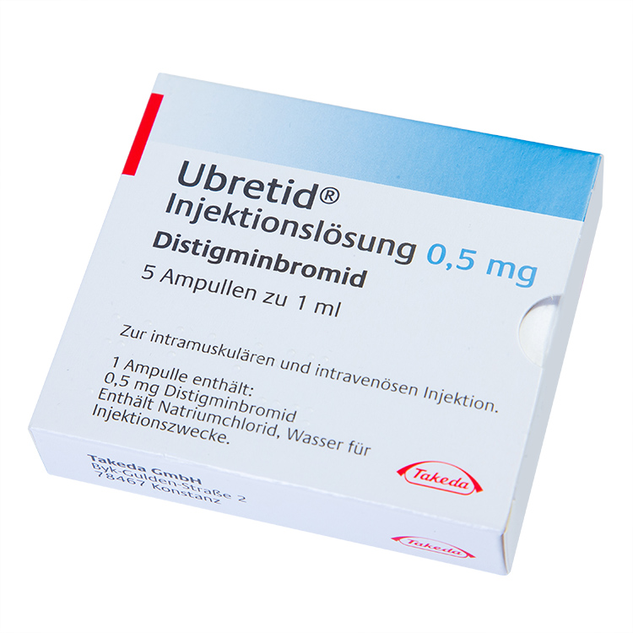

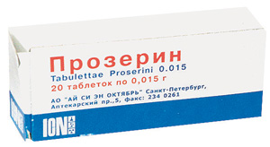

Рис. 13. Антихолинеэстеразные препараты Н-холиномиметического действия

Такие препараты как физостигмин и армин возбуждают, преимущественно, М-холинорецепторы, вызывая урежение частоты сердечных сокращений, повышение тонуса бронхов, миоз (сужение зрачков), усиление секреции слюнных, потовых, бронхиальных, желудочных желез, повышение тонуса и перистальтики кишечника, мочевого пузыря и желчевыводящих путей.
Все антихолинэстеразные препараты, в той или иной степени, усиливают сокращение гладкой мускулатуры глаз, бронхов, ЖКТ, желче- и мочевыводящих путей, мочевого пузыря, матки. Они увеличивают секрецию пищеварительных и потовых желёз, стимулируют вегетативную нервную систему, повышая тонус симпатического и парасимпатического нервов. При действии на глаза вызывают резкое сужение зрачков, понижение внутриглазного давления и спазм аккомодации. Под их влиянием усиливается также сокращение поперечнополосатых (скелетных) мышц.
Выделяют препараты обратимого и необратимого действия. Антихолинэстеразные препараты обратимого действия связывают холинэстеразу на несколько часов, после чего фермент полностью восстанавливается и влияния ацетилхолина снижается.
К препаратам обратимого действия относятся следующие: физостигмина салицилат, галантамина гидробромид (нивалин, реминил, гальнора СР, галантамин канон), ипидакрин (аксамон, амиридин, нейромедин, ипигрикс), донепезила гидрохлорид (арисепт, алзепил, яснал, паликсид рихтер), неостигмина метилсульфат (прозерин), пиридостигмина бромид (местинон, калимин, калимин форте), дистигмина бромид (убретид), стефаглабрин (хлорофтальм), дезоксипеганина гидрохлорид, фосфакол, аминостигмин.
Препаратами растительного происхождения являются физостигмин и галантамин. Физостигмин – это алкалоид калабарских бобов (семян западноафриканского растения Physostigma venenosum).
Галантамин является алкалоидом клубней подснежника Воронова (Calanthus Woronovi) и других видов подснежника. В настоящее время более широко применяется в медицинской практике, чем физостигмин, в форме таблеток, водного раствора для подкожного, внутривенного введения (рис.14), под разными торговыми наименованиями (реминил, нивалин, галантамин тева, галантамин канон и др.).
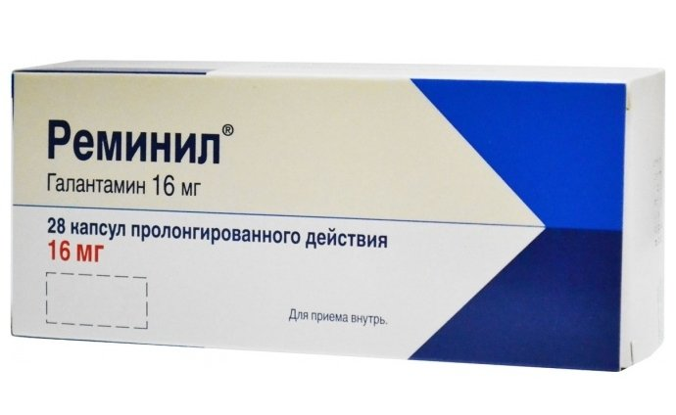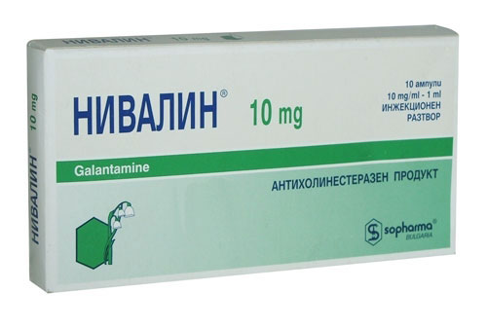
Рис. 14. Препараты галантамина гидробромида
Взависимости от химической структуры и физико-химических свойств, препараты различаются между собой.
Третичные амины проникают через биологические мембраны, в том числе и через ГЭБ (рис.15), и оказывают активирующее влияние на ЦНС, улучшают холинергическую передачу нервных импульсов между нейронами головного мозга (галантамина гидробромид, физостигмина салицилат, ипидакрин, донепезила гидрохлорид).
Применяются в форме таблеток для курсовой терапии болезни Альцгеймера (донепезила гидрохлорид), функциональных нарушений ЦНС (нарушение памяти, способности к концентрации внимания, дезориентации), энцефалопатии (травматического, сосудистого генеза), нарушений мозгового кровообращения.
Парентерально используются для ускорения и облегчения холинергической передачи в перифокальных зонах стойкого торможения после перенесенных черепно-мозговых травм; при остаточных явлениях после пренесенного полиомиелита, инсульта; прогрессирующей болезни Альцгеймера, церебральной дисфункции с затруднением обучения у детей, старческом слабоумии в комплексной терапии с ноотропными средствами и др.
Эффективны и при заболеваниях периферической нервной системы, таких как неврит, полиневрит, бульбарный паралич, парез и др.
Применяются для повышения тонуса гладкомышечных органов и скелетных мышц при атонии кишечника и мочевого пузыря, слабости родовой деятельности (ипидакрин), миастении, миопатии, мышечной дистрофии, детском церебральном параличе (галантамин). В качестве антидота применяются при интоксикации холинолитическими веществами.

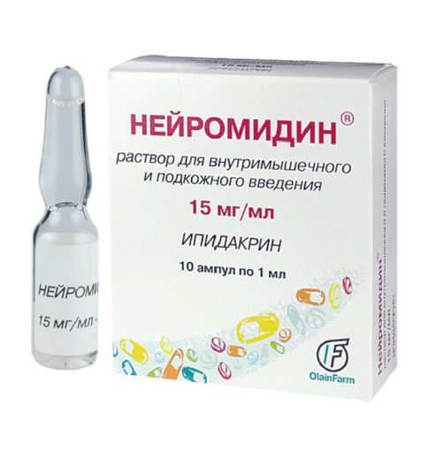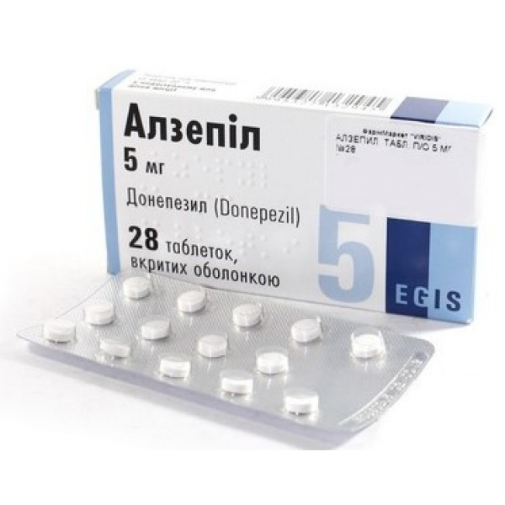
Рис. 15. Антихолинэстеразные препараты центрального действия

Для четвертичных аммониевых производных (неостигмина метилсульфата, пиридостигмина бромида, дистигмина бромида и др.) ГЭБ труднопроходим, поэтому данные препараты оказывают влияние преимущественно на периферические холинергические системы (рис.16).
Применяются в форме таблеток и растворов для парентерального введения для профилактики и лечения послеоперационной атонии кишечника и паралитической непроходимости кишечника, атонии мочевого пузыря и мочеточников, функциональной недостаточности сфинктера мочевого пузыря, атоническтх и гипотонических запорах, периферическом параличе поперечнополосатой мускулатуры, мышечной слабости, посттравматических нарушениях движения, после перенесенного полиомиелита и др.
А также используются для повышения мышечного тонуса (декураризации) после применения курареподобных препаратов (тубокурарин) с целью миорелаксации в анестезиологии.
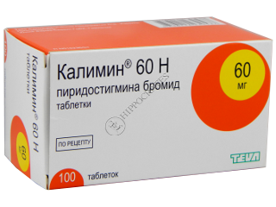 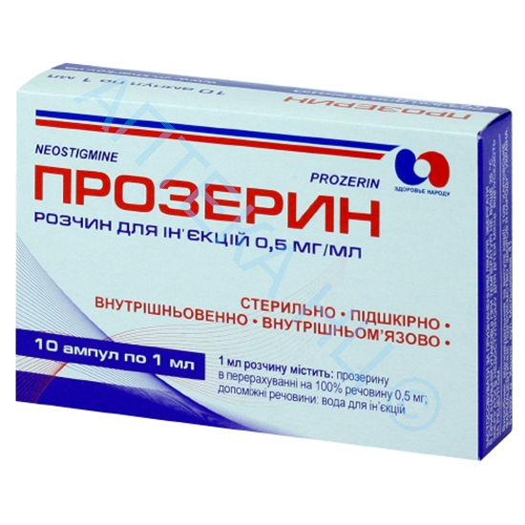 Рис. 16. Антихолинэстеразные препараты периферического действия
Некоторые антихолинэстеразные препараты (фосфакол, прозерин, стефаглабрин (хлорофтальм), физостигмин) в форме глазных капель или порошка для приготовления глазных капель применяют в офтальмологии для снижения внутриглазного давления и лечения глаукомы, в том числе, при неэффективности препаратов пилокарпина гидрохлорида.
Общее возбуждение М- и Н-холинорецепторов вызывает много побочных эффектов, поэтому антихолинэстеразные препараты применяют в тщательно подобранных дозах.
Их использование противопоказано при бронхиальной астме, ХОБЛ, спазмах мочевого пузыря, моче- и желчевыводящих путей, спастических состояниях органов ЖКТ, паркинсонизме, органических заболеваних сердца и сердечнососудистой системы, блокаде проводящей системы сердца, а также детям до 16 лет, беременным и кормящим женщинам.
Антихолинэстеразные вещества необратимого действия имеют химическое строение фосфорорганических соединений (ФОС). Первое фосфорорганическое вещество синтезировано в 1854 г. – на 10 лет раньше, чем был выделен физостигмин.
В эту группу входят инсектициды и акарициды (хлорофос, дихлофос, карбофос, метафос), боевые отравляющие вещества (табун, зарин, заман).
В медицинской практике ограниченно используется 0,01% раствор этилнитрофенилэтилфосфоната (армин) местно, в форме глазных капель для лечения тяжелых форм глаукомы. Препарат высокоактивен, но и очень токсичен, что и ограничивает его клиническое применение.
Антихолинэстеразные вещества необратимого действия не только необратимо (ковалентно) ингибируют холинэстеразу, но и прямо возбуждают или сенсибилизируют холинорецепторы, усиливают выделение ацетилхолина из холинергических окончаний. Вызвают возбуждение центральной нервной системы, проявляющееся судорогами, после которых может наступить паралич. Если паралич распространяется на дыхательный центр, наступает смерть.
Острое отраление ФОС возникает при передозировке антихолинэстеразных препаратов, в том числе применяемых для лечения глаукомы, поступления в организм инсектицидов при небрежном их хранении.
Картина отравления ФОС сходна с симптомами отравления холиномиметиками при их передозировке, но проявляется в более сильной форме. Наблюдается стойкий миоз и спазм аккомодации, гипертензия с тахикардией сменяется брадикардией и понижением артериального давления; спастические сокращения желудочно-кишечного тракта, рвота, непроизвольная дефекация и мочеиспускание, слезотечение, обильная саливация, профузное потоотделение, психомоторное возбуждение, дезориентация, панический страх, затруднение дыхания до бронзоспазма, судороги скелетных мышц. Летальный исход может наступить в различные сроки – от 5 минут до суток после отравления. Смерть наступает от острого нарушения дыхания.
Оказание неотложной помощи осуществляется введением М-холинолитиков (раствора атропина сульфата подкожно); реактиваторов холинэстеразы (дипироксим, изонитрозин); купированием судорог, коллапса; интубацией трахеи, ИВЛ (искусственная вентиляция легких).
При оказании первой помощи также проводят промывание желудка, вводят энтеросорбенты (уголь активированный), слабительные средства. Для ускорения элиминации яда в тяжелых случаях проводят форсированный диурез, гемодиализ, перитонеальный диализ.
Для уменьшения тяжести отравления и профилактики осложнений вводят антиоксиданты, антигипоксанты, гепатопротекторы.
Вопросы для самоподготовки
1.По какому принципу классифицируют препараты группы М,Н-холиномиметиков?
2.Какие антихолинэстеразные препараты оказывают необратимое действие?
3.В чем заключается особенность механизма действия антихолинэстеразных препаратов?
4.Какие препараты данной группы хорошо проникают через ГЭБ? Чем это обусловлено?
5.Какие препараты данной группы имеют растительное происхождение?
6.При каких заболеваниях применяют антихолинэстеразные препараты, не проникающие через ГЭБ?
7.При каких показаниях применяются антихолинэстеразные препараты центрального действия?
8.Какие симптомы возникают при отравлении ФОС?
9.Какие препараты используют для оказания неотложной помощи при отравлении ФОС?
10.На чем основано применение препаратов реактиваторов холинэстеразы при отравлении ФОС?
Самостоятельная работа
1) Письменно ответьте на вопросы:
1.Перечислите антихолинэстеразные препараты обратимого действия.
2.Выделите препараты данной группы, оказывающие выраженное центральное действие.
3.Перечислите антихолинэстеразные препараты в форме таблеток. При каких показаниях они применяются?
4.Укажите антихолинэстеразные препараты, оказывающие выраженное периферическое действие. При каких показаниях они применяются?
5.Какие вещества называют ФОС? С какой целью они применяются?
2) Выполните индивидуальную работу:
Определите лекарственные препараты, применяемые для лечения заболеваний центральной и периферической нервной системы, укажите их торговые наименования:
- пиридостигмина бромид;
- донепезила гидрохлорид;
- ипидакрин;
- галантамина гидробромид;
- этилнитрофенилэтилфосфонат.
Тест для самоконтроля
Выберите один правильный ответ:
1. Антихолинэстеразный препарат прямого действия
1) прозерин
2) физостигмин
3) дистигмин
4) карбохолин
5) галантамин
2. Симптомы отравления фос
1) миоз, слюнотечение, рвота, бронхоспазм
2) психомоторное возбуждение, мидриаз, галлюцинации
3) бронхоспазм, падение артериального давления
4) коньюктивит, кашель, кожная сыпь
5) резкое падение артериального давления
3. средство, применяемое при отравлении ФОС
1) армин
2) пилокарпина гидрохлорид
3) атропина сульфат
4) физостигмин
5) диферроксамин
4. Синоним парепарата ипидакрин
1) прозерин
2) нейромидин
3) алзепил
4) реминил
5) калимин
5. Синоним парепарата галантамин
1) арисепт
2) нейромидин
3) алзепил
4) нивалин
5) калимин
6. Антихолинэстеразные препараты растительного происхождения
1) бензогексоний и пирилен
2) физостигмин и галантамин
3) тубокурарин и дитилин
4) дистигмин и прозерин
5) атропин и бускопан
7. Антихолинэстеразный препарат необратимого действия
1) прозерин
2) физостигмин
3) дистигмин
4) армин
5) галантамин
8. показания к применению антихолинэстеразных Препаратов
1) гиперацидный гастрит, язвенная болезнь желудка
2) гипертоническая болезнь
3) миастения, атония кишечника и мочевого пузыря
4) обструктивный бронхит, бронхиальная астма
5) тошнота, рвота, эзофагально-рефлюксная болезнь
9. Механизм действия антихолинэстеразных препаратов
1) возбуждают рецепторы потовых, слюнных, желудочных и бронхиальных желез
2) ингибируют фермент холинэстеразу, частично разрушающий ацетилхолин
3) возбуждают рецепторы каротидных клубочков
4) блокируют рецепторы вегетативных ганглиев
5) блокируют рецепторы скелетных мышц
10. Алкалоид, выделенный из клубней подснежника Воронова
1) атропин
2) физостигмин
3) галантамин
4) скополамин
5) резерпин

4. М-холинолитики
Значение темы
В группу холинолитических препаратов входит целый ряд современных лекарственных препаратов, растительного, синтетического происхождения, устраняющих эффекты эндогенного медиатора ацетилхолина и способных связываться с соответствующими холинорецепторами, блокировать их и действовать как антагонисты. Препараты группы М-холинолитиков широко применяются для диагностических исследований, лечения заболеваний и повреждений глаз в офтальмологии; имеют важное значение в терапии бронхиальной астмы, ХОБЛ (хроническая обструктивная болезнь легких), обструктивных бронхитов и других бронхолегочных патологий, сопровождающихся бронхоспазмом. А также для лечения язвенной болезни желудка и 12-перстной кишки; спастических состояний гладкомышечных органов желудочно-кишечного тракта, мочеполовой ситемы и др.
Изучение фармакологической характеристики препаратов группы М-холинолитиков дает понимание принципов терапии различных заболеваний синаптотропными препаратами, способными изменять ход патологического процесса и тем самым способствовать выздоровлению больного, посредством влияния прямо противоположными механизмами на функции холинергических синапсов. Кроме того, для выполнения профессиональных обязанностей фармацевта, таких как, отпуск лекарственных препаратов из аптеки, осуществление их синонимической замены, консультирование посетителей аптеки об ассортименте, соблюдении необходимых правил приема лекарственных препаратов, а также обеспечение соответствующих условий хранения препаратов группы М-холинолитиков необходимы соответствующие знания будущих специалистов.
На основе теоретических знаний и практических умений обучающийся должен
знать:
-современный ассортимент препаратов группы М-холинолитиков в разных лекарственных формах;
-механизм избирательного и неизбирательного холинолитического действия;
-синонимы и аналоги данных препаратов;
-показания к применению препаратов группы М-холинолитиков.
уметь:
-определять фармакологическую принадлежность лекарственного препарата;
-осуществлять синонимическую замену;
-выделять фармакологические эффекты лекарственного препарата группы М-холинолитиков, обусловленные селективностью и лекарственной формой;
-прогнозировать возможные осложнения от применения лекарственного препарата, обусловленные его механизмом действия;
-консультировать потребителя по применению лекарственного препарата группы М-холинолитиков.
Краткое содержание темы
Основоположником группы лекарственных препаратов М-холинолитиков является атропин – алкалоид, содержащийся в растениях семейства пасленовых (Solanaceae): ягодах и конях красавки, семенах дурмана, листьях и корнях белены. Производящим растением является красавка (Atropa Belladonna). По латинскому наименованию этого растения был назван основной алкалоид (атропин) и комбинированные лекарственные препараты, содержащие экстракт красавки, богатый атропином (белалгин, белластезин и др.). Современная номенклатура М-холинолитиков обширна, включает в себя лекарственные препараты растительного и синтетического происхождения.
Препараты группы М-холинолитиков проявляют конкурентный антагонизм по отношению к медиатору холинергических синапсов ацетилхолину, а также лекарственным препаратам холиномиметического действия. Конкурентный антагонизм имеет односторонний характер, так как физико-химическое сродство холинолитиков в сотни и тысячи раз выше, чем аффинитет холиномиметиков к воспиринмающим рецепторам. Поэтому, эффекты холиномиметиков легко устраняются холинолитиками, однако, после применения холинолитиков холиномиметики не могут оказать своего влияния на те же М-холинорецепторы.
М-холинолитики, нарушая функцию холинергических синапсов, вызывают дисбаланс медиаторных систем, прекращают влияние на органы парасимпатической нервной системы, что сопровождается преобладанием симпатических эффектов.
Неселективные М-холинолитики (атропина сульфат, скополамин, платифилин, препараты красавки, гиосцина бутилбромид, метацин, тропикамид, циклопентолат, ипратропиум бромид, тиотропия бромид), влияя на все подтипы М-холинорецепторов, обладают широким спектром фармакологических эффектов.
Блокируя периферические М3-холинорецепторы гладких мышц внутренних органов, холинолитики оказывают спазмолитическое действие: расширяют бронхи, снижают тонус и перистальтику желудка и кишечника; моче- и желчевыводящих путей, мочевого пузыря.
Блокада М3-холинорецепторов желез приводит к снижению продукции секреторного отделяемого бронхами, желудочными железами – секреции соляной кислоты и пепсиногена; торможению отделения секретов потовыми, слюнными, слезными железами.
Ингибирование М2-холинорецепторов сердца приводит к усилению симпатических влияний на вагус (блуждающий нерв), его тонус возрастает, развивается тахикардия. Улучшается атриовентрикулярная проводимость, возрастает потребность миокарда в кислороде. Незначительно повышается артериальное давление за счет устранения сосудорасширяющего действия ацетилхолина при блокаде внесинаптических М3-холинорецепторов эндотелтя сосудов.
Вызывают расширение зрачков (мидриаз) и паралич аккомодации, ингибируя М3-холинорецепторы радиальной и цилиарной мышц глаз.
Влияние на ЦНС холинолитиков в терапевтических дозах слабо выражено. Через гематоэнцефалический барьер лучше проникают препараты растительного происхождения скополамин, атропина сульфат, платифилина гидротартрат (рис.17).
Атропин тонизирует дыхательный центр и возбуждает центр блуждающего нерва. В токсических дозах вызывает беспокойство, раздражительность, дезориентацию, зрительные галлюцинации, бред, судороги.
Платифилин – умеренно угнетает сосудодвигательный центр.
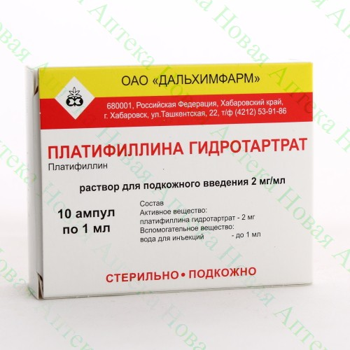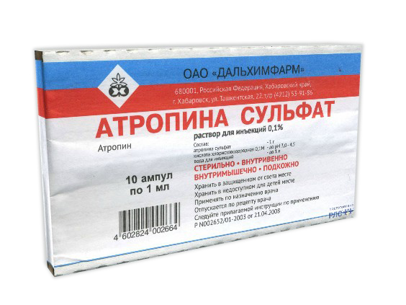

Рис. 17. М-холинолитики растительного происхождения

Растворы 0,1 % атропина сульфата и платифилина гидротартрата для парентерального введения применяют при спазме гладкомышечных органов ЖКТ, моче- и желчевыводящих путей (кишечная колика, почечная, печеночная колика, пилороспазм), в терапии язвенной болезни желудка и 12-перстной кишки, остром панкреатите, гиперсаливации бронхиальных желе, синдроме раздраженной толстой кишки. В качестве антидота при отравлении антихолинэстеразными веществами (обратимого и необратимого действия), а также в рентгенологических исследованиях ЖКТ при необходимости уменьшения тонуса желудка и кишечника.
Для премедикации перед хирургическими операциями и в составе литических смесей применяют растворы атропина сульфата, метацина.
Для лечения заболеваний сердечнососудистой системы М-холинолитики применяются мало. Растворы атропина сульфата и метацина применяют при синусовой брадикардии, AV-блокаде.
Скополамин лучше атропина проникает через ГЭБ, оказывает седативное, противорвотное действие, поэтому применяется при вестибулярных расстройствах, морской и воздушной болезни для профилактики тошноты и рвоты в составе комбинированного препарата аэрон. Его противорвотный эффект сохраняется 4-6 часов. При необходимости длительной профилактики используют трансдермальную терапевтическую систему (трансдерм-скоп), содержащую скополамин. Пластырь наклеивают на кожу позади ушной раковины за 4 часа до поездки. Длительность действия пластыря увеличена до 72 часов.
Местное действие М-холинолитиков в форме глазных капель обусловлено блокадой М3-холинорецепторов и расслаблением круговой мышцы радужки и цилиарной (аккомодационной) мышц глаз (рис.18).

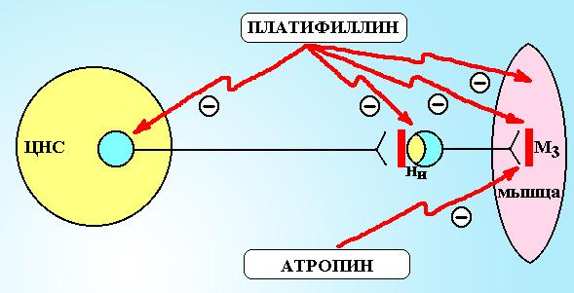
Рис. 18. Действие холинолитиков на глаз

Вследствие чего, наблюдается мидриаз (расширение зрачка) и паралич аккомодации (искусственная дальнозоркость; циклоплегия).
Расслабленная цилиарная мышца натягивает циннову связку и капсулу хрусталика, хрусталик становится плоским и создает четкое изображение на сетчатке от далеко расположенных предметов (рис.19).
Затрудняется отток внутриглазной жидкости через угол передней камеры глаза, закрытый расслабленной, утолщенной радужкой; повышается внутриглазное давление у больных глаукомой и людей с мелкой передней камерой.

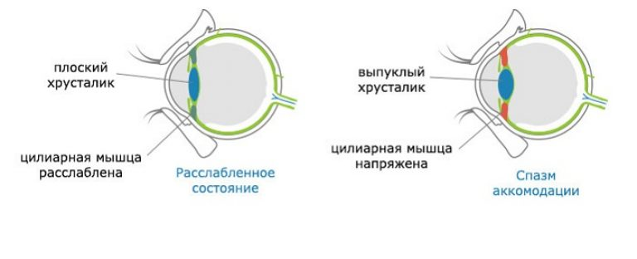
Рис. 19. Паралич и спазм аккомодации

В качестве мидриатических препаратов в форме глазных капель применяются растворы атропина сульфата, тропикамида и циклопентолата (рис.20). При использовании раствора атропина сульфата мидриаз продолжается 7-10 дней, паралич аккомодации наблюдается в течение 8-12 дней.
Тропикамид вызвает мидриаз на протяжении 2-6 часов. Циклопентолат (цикломед) вызывает мидриаз в течение 6-12 часов, у особо чувствительных пациентов легкий мидриаз может сохраняться значительно дольше. Остаточные явления циклоплегии сохраняются в течение 12-24 часов.
Глазные капли М-холинолитиков широко применяются в офтальмологии с диагностическими целями при необходимости мидриаза при осмотре глазного дна и оцнки состояния хрусталика; паралича аккомодации для исследований рефракции при подборе очков.
Перед проведением хирургических операций при лазотерапии сетчатки, хирургии хрусталика, сетчатки и стекловидного тела.
С терапевтическими целями в составе комплексной терапии воспалительных заболеваний глаз и в послеоперационном периоде для профилактики развития синехий (спаек), лечения ирита и иридоциклита.
При подборе очков 1% раствор атропина сульфата используют для выключения аккомодационной деятельности хрусталика и определения истинной рефракции глаза. Для осмотра глазного дна предпочтительнее препараты, вызывающие непродолжительный мидриаз (тропикамид, циклопентолат) или препараты группы адреномиметиков (мезатон, эфедрин).
У людей, страдающих болезнью Альцгеймера, тропикамид расширяет зрачки сильнее, чем у здоровых лиц. Это обусловлено гиперчувствительностью М–холинорецепторов и используется с диагностической целью.
Уплощение хрусталика с увеличением расстояния между ним и воспаленной радужкой предупреждает сращение хрусталика с радужкой при иритах (влспаление радужной оболочки) и иридоциклитах.
Глазные капли М-холинолитиков противопоказаны при глаукоме.

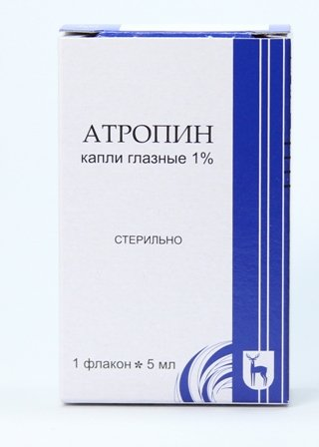
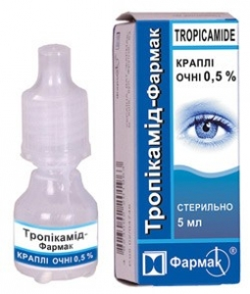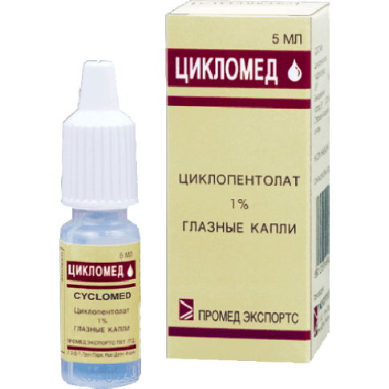
Рис. 20. Глазные капли мидриатического действия

Резорбтивные эффекты М-холинолитиков широко применяются в медицинской практике, в частности гастроэнтерологии, пульмонологии, терапии спастических состояний, сопровождающих заболевания ЖКТ и мочевыводящих путей.
В качестве антисекреторных препаратов в терапии гастрита с повышенной секреторной функцией, острой и хронической язвенной болезни желудка и двенадцатиперстной кишки используют М-холинолитики селективного и неселективного действия.
Селективным действием обладает препарат синтетического происхождения пирензепин (гастроцепин). Оказывает избирательное действие на М1-холинорецепторы парасимпатических интрамуральных ганглиев (внутриорганных) желудка, снижает секрецию соляной кислоты и пепсиногена, регулирует моторику пищеварительного тракта. А также оказывает гастроцитопротективное действие, улучшает кровоснабжение и регенерацию слизистой оболочки желудка. Обладает пролонгированным 12-часовым действием.
Принимают внутрь в форме таблеток 1-2 раза в день, за 30 минут до еды. Препарат хорошо переносится, не вызывает атропиноподобных побочных эффектов.
Неселективные холинолитики комбинированные препараты красавки (беллалгин, бекарбон, беластезин) подавляют фазу секреции желудочного сока, снижают тонус гладкой мускулатуры желудка, устраняя спастические боли при данных заболеваниях.
Препараты красавки (рис.21) содержат кроме холинолитического компонента сухого экстракта красавки, обезболивающий – анальгин; антацидный – натрия гидрокарбонат, местноанестезирующий – анестезин, соответственно.
Применяются внутрь в таблетках 3-4 раза в день для лечения гиперацидного гастрита и язвенной болезни желудка, сопровождающихся изжогой, пилороспазмом, болями в эпигастрии.
Оказывают более широкий спектр терапевтических эффектов, чем селективные препараты. Но и вызывают большее число побочных действий, в частности атропиноподобные эффекты.

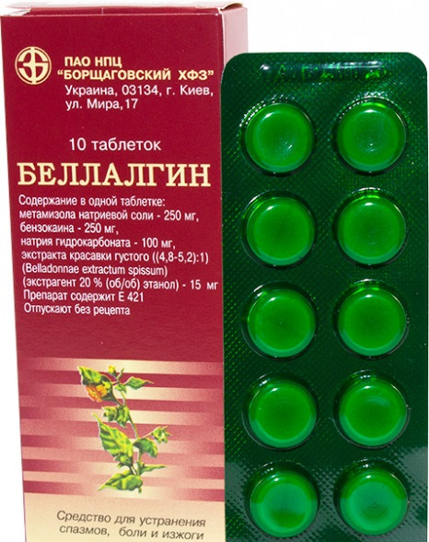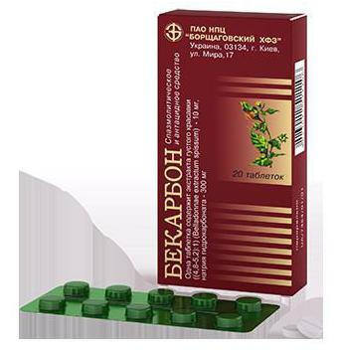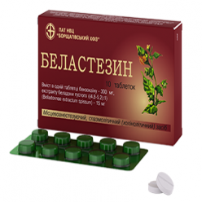

Рис. 21. Препараты красавки

В качестве спазмолитических препаратов применяются неселективные холинолитики фенпивериния бромид и гиосцина бутилбромид (бускопан).
Синтетический холинолитик фенпивериния бромид применяют в составе комбинированных с метамизолом (анальгин) анальгетиков (спазган, баралгин), при спастических болях разной этиологии.
Выраженный спазмолитический эффект оказывает современный холинолитик растительного происхождения гиосцина бутилбромид (бускопан). Оказывает спазмолитическое действие на гладкую мускулатуру ЖКТ, желче- и мочевыводящих путей, снижает секрецию пищеварительных желез. Гиосцина бутилбромид не проникает через ГЭБ и не оказывает влияния на ЦНС. Применяется в форме таблеток и ректальных суппозиториев при почечной, печеночной колике, пилороспазме, спастической непроходимости кишечника, спазме желчного пузыря и желчевыводящих путей.
Однако, при сильных спастических болях применяют 0,1% раствор атропина сульфата подкожно.
Бронхорасширяющее действие М-холинолитиков применяется в пульмонологии для устранения обструкции бронхов (удушья). Более эффективны при бронхообструктивном синдроме у больных хроническим бронхитом и эмфиземой легких, чем при бронхиальной астеме.
Для курсового лечения бронхообструктивного синдрома и купирования приступов бронхоспазма применяют тровентол, ипратропиум, тиотропия бромид (рис.22). При ингаляционном пути введения избирательно расширяют бронхи, плохо всасываются в кровь через их слизистую оболочку и не оказывают резорбтивных атропиноподобных побочных эффектов.
Ипратропиум (ипратропия бромид) применяется в форме аэрозоля и раствора для ингаляций (атровент); в составе комбинированного препарата с бета2-адреномиметиком фенотеролом (беродуал) для бронходилатации при хронической обструктивной болезни легких и бронхиальной астме (средней и легкой тяжести).
Его современный аналог тиотропия бромид (спирива) применяется в форме порошка в капсулах для ингаляций с использованием прилогающегося к упаковке препарата ингалятора (ХандиХалер) и раствора для ингаляций (Спирива Респимат).
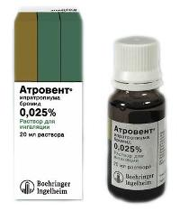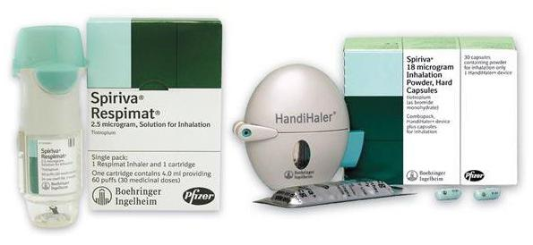

Рис. 22. Бронхолитики холинолитического действия

Неселективные холинолитики в той или иной степени, в зависимости от фармакокинетики препарата, его дозы и пути введения, вызывают характерные для этой группы препаратов атропиноподобные побочные эффекты: сухость во рту, сухость кожи, мидриаз, паралич аккомодации, тахикардию, атонические запоры, затруднение мочеиспускания. Атропиноподобные побочные эффекты мало проявляются при использовании селективных препаратов (пирензепин).
Все холинолитики противопоказаны при глаукоме, атонических запорах, тахиаритмии, аденоме предстательной железы с затруднением мочеиспускания.
Интоксикация веществами М-холинолитического действия возникает при случайном употреблении растений семейства пасленовые или передозировке препаратов, в том числе глазных капель.
Летальная доза атропина для детей составляет 10 мг – 2-3 ягоды белены или красавки, для взрослых -100 мг. Симптомы отравления протекают в 2 стадии. Первая стадия – возбуждения – характеризуется бредом, галлюцинациями, дезориентацией, судорогами, одышкой. Кроме того, сухость во рту, сухость кожи, затруднение глотания, жажда, максимальное расширение зрачков, задержка дефекации и мочеиспускания, повышение температуры тела (у детей до 42 градусов) из-за нарушения терморегуляторного выделения пота. Частота сердечных сокращение достигает 16-190 в минуту – «скачущий пульс».
При сильном отравлении сменяется второй стадией - угнетения – амнезия, кома, отсутствие рефлексов, паралич дыхательного центра. У детей отравление нередко начинается со стадии угнетения.
Для оказания первой помощи проводят промывание желудка, влажные обертывания. Больного необходимо поместить в прохладное место и вызвать скорую помощь. Проводят интубацию трахеи ИВЛ (искусственную вентиляцию легких); катетеризацию для облегчения мочеиспускания; купирование галлюцинаций введением нейролептиков (аминазин); психоза и судорог введением транквилизаторов (сибазон).
А также вводят внутримышечно раствор галантамина - неконкурентного антагониста атропина (блокатор холинэстеразы обратимого действия).
Вопросы для самоподготовки
1.Какой классификации подлежат препараты группы М-холинолитиков?
2.Какие препараты группы М-холинолитиков имеют растительное происхождение?
3.Дайте определение термина «паралич аккомодации».
4.Какие препараты данной группы оказывают мидриатическое действие?
5.При каких показаниях применяют мидриатики в медицинской практике?
6.При каких заболеваниях применяют М-холинолитики неизбирательного действия?
7.Назовите препараты избирательного действия.
8.Какие симптомы возникают при отравлении веществами с М-холинолитическим действием?
9.Какой природный яд вызывает такие же симптомы отравления, что и М-холинолитики?
10.Какой лекарственный препарат является неконкурентным антагонистом М-холинолитиков?
Самостоятельная работа
1) Письменно ответьте на вопросы:
1.Какие растения содержат алкалоиды М-холинолитического действия?
2.На чем основано противоязвенное действие М-холинолитиков?
3.Какое терапевтическое действие оказывают препараты красавки при лечении язвенной болезни желудка и 12-престной кишки?
4.Какие побочные эффекты называют «атропиноподобными»?
5.Почему бронхолитики неизбирательного действия не вызывают «атропиноподобных» побочных эффектов?
2) Выполните индивидуальную работу:
Определите показания к применению лекарственных препаратов М-холинолитиков избирательного и неизбирательного действия:
- бронхиальная астма;
- язвенная болезнь желудка и 12-перстной кишки;
- брадикардия;
- исследования глазного дна при подборе очков;
- спастические боли органов ЖКТ;
- глаукома;
- тахикардия.
Тест для самоконтроля
Выберите один правильный ответ:
1. фармакологический Эффект м-холинолитиков
1) миоз, понижение внутриглазного давления
2) брадикардия
3) понижение тонуса гладких мышц внутренних органов
4) повышение секреции слюнных желез
5) бронхоспазм, удушье
2. М-холинолитик растительного происхождения
1) пилокарпина гидрохлорид
2) тиотропия бромид
3) циклопентолат
4) атропина сульфат
5) ипратропия бромид
3. М-холинолитик в форме аэрозоля для ингаляций
1) ипратропия бромид
2) фенпивериния бромид
3) атропина сульфат
4) натрия бромид
5) питофенон
4. Неселективный м-холинолитик, применяемый в форме ректальных суппозиториев
1) гастроцепин
2) спирива
3) бускопан
4) бекарбон
5) атровент
5. М-холинолитик, применяемый в форме порошка в капсулах для ингаляций
1) ипратропия бромид
2) фенпивериния бромид
3) тиотропия бромид
4) натрия бромид
5) питофенон
6. Селективный м-холинолитик для лечения язвенной болезни желудка
1) гастроцепин
2) белалгин
3) бускопан
4) бекарбон
5) беродуал
7. Синоним препарата цикломед
1) пилокарпина гидрохлорид
2) тропикамид
3) циклопентолат
4) атропина сульфат
5) фотил форте
8. М-холинолитик, вызывающий мидриаз на 2-6 часов
1) пилокарпина гидрохлорид
2) тропикамид
3) циклопентолат
4) атропина сульфат
5) фотил форте
9. Симптомы отравления ягодами белены
1) миоз, слюнотечение, рвота
2) психомоторное возбуждение, мидриаз, галлюцинации
3) бронхоспазм, падение артериального давления
4) коньюктивит, кашель, кожная сыпь
5) ортостатический коллапс
10. Атропиноподобные побочные эффекты
1) миоз, брадикардия
2) сухость во рту, мидриаз
3) феномен отмены
4) лекарственная зависимость
5) ортостатическая гипотензия

5. Н-холинолитики
Значение темы
Н-холинолитики, актуальные для применения в медицинской практике делят на две группы: ганглиоблокаторы и курареподобные препараты. Ганглиоблокаторы действуют на нейрональные Нн-холинорецепторы вегетативных ганглиев, мозгового слоя надпочечников и синокаротидной зоны, оказывая выраженный сосудорасширяющий и антигипертензивный эффект, применяемый в терапии тяжелых форм артериальной гипертензии и купирования гипертонических кризов.
Курареподобные препараты избирательно блокируют Н-холинорецепторы скелетных мышц, вызывая полное, тотальное расслабление поперечно-полосатой мускулатуры, в связи с чем, широко применяются в качестве периферических миорелаксантов для расслабления скелетной мускулатуры и обездвиживания больного в анестезиологии, хирургии, травматологии.
Н-холинолитики используются только в стационарной практике и не подлежат реализации через аптечную сеть.
Изучение фармакологической характеристики препаратов группы Н-холинолитиков необходимо для более полного освоения темы «холинергические препараты», а также формирования знаний о применении в медицинской практике лекарственных препаратов группы Н-холинолитиков, необходимых специалистам среднего фармацевтического звена в их работе, требующей максимальной информированности о номенклатуре лекарственных препаратов, применяемых в стационарной практике.
На основе теоретических знаний и практических умений обучающийся должен
знать:
-подтипы Н-холинорецепторов, их локализацию и функции;
-современный ассортимент препаратов группы Н-холинолитиков;
-синонимы и аналоги препаратов данной группы;
-показания к применению препаратов группы Н-холинолитиков.
уметь:
-определять фармакологическую принадлежность лекарственного препарата;
-объяснять механизм действия Н-холинолитиков;
-определять терапевтическое действие и побочные эффекты лекарственного препарата группы Н-холинолитиков, обусловленные механизмом действия;
-прогнозировать возможные осложнения от применения лекарственного препарата, обусловленные его механизмом действия.
Краткое содержание темы
К Н-холинолитикам относится группа химических веществ, блокирующих никотиновые рецепторы, расположенные преимущественно на постсинаптической мембране в холинергических синапсах скелетной мышечной ткани, клеток вегетативных ганлиев, ткани мозгового слоя надпочечников и синокаротидной зоны. Лекарственные препараты, избирательно блокирующие Н-холинорецепторы вегетативных ганглиев, синокаротидной зоны и мозгового слоя надпочечников объединили в группу ганглиоблокаторов. Препараты, блокирующие Н-холинорецепторы нервно-мышечных синапсов относятся к группе периферических миорелаксантов или курареподобных препаратов (рис.23).
Ганглиоблокаторы не влияют на Н-холинорецепторы секелетных мышц. Вызывают фармакологическую денервацию, так как одновременно блокируют симпатический и парасимпатический отделы вегетативной нервной системы. В результате влияния на Н-холинорецепторы парасимпатических ганглиев гладких мышц бронхов, кишечника, желчевыводящих и мочевыводящих путей оказывают спазмолитическое действие.
Первоначально ганглиоблокаторы широко использовались в медицинской практике. Для лечения артериальной гипертензии, при спастическом болевом синдроме, сопровождающем заболевания ЖКТ, спазмах периферических сосудов, отеке мозга, легких применяли в форме таблеток и растворов для инъекций гексаметония бензосульфонат (бензогексоний), триметафана камсилат (арфонад), пемпидин (пирилен), трепирия йодид (гигроний) и др.
Со временем выяснилось, что применение ганглиоблокаторов часто сопровождается тяжелыми осложнениями терапии. Также, низкая избирательность действия ограничила применение ганглиоблокаторов.

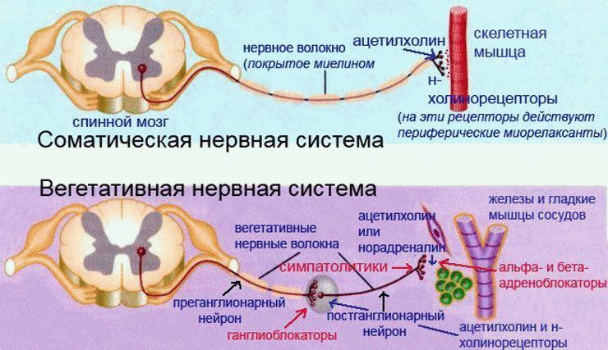
Рис. 23. Механизм действия Н-холинолитиков
В настоящее время эта группа препаратов применяется крайне ограниченно при неотложных состояниях под тщательным врачебным наблюдением.
Терапевтическое значение имеет выраженный сосудорасширяющий и антигипертензивный эффект препаратов такого механизма действия.
Блокируя Н-холинорецепторы симпатических ганглиев и мозгового слоя надпочечников, тормозят поступление сосудосуживающих импульсов к кровеносным сосудам и вызывают расширение, как артерий, так и вен. Расширение периферического сосудистого русла (в первую очередь артериол) и угнетение хромафинной ткани надпочечников, вызывающей уменьшение выделения адренергических веществ и ослабление рефлекторных прессорных реакций, также способствует проявлению выраженного антигипертензивного действия препаратов данной группы, до ортостатической гипотензии. Кроме того, расслабляют прекапиллярные сфинктеры, улучшают кровообращение и микроциркуляцию в тканях при шоковых состояниях, пневмонии, ожоговой болезни, инфекционных токсикозах.
Для лечения тяжелых форм артериальной гипертензии, купирования гипертонического криза, при неэффективности других антигипертензивных препаратов, применяют азаметония бромид (пентамин) в форме раствора для парентерального введения. Пентамин также применяется при бронхиальной астме (купирование бронхоспазма), спазме периферических сосудов, облитерирующих поражениях периферических сосудов (эндартериит, атеросклнроз), спастической непроходимости кишечника, язвенной болезни желудка и 12-перстной кишки, почечной и печеночной колике. В хирургии пентамин применяют для искусственной (упраляемой) гипотензии и снижения риска кровопотери больного, отеке мозга, легких (уменьшает кровенаполнение сосудов мозга и легких).
Ганглиоблокаторы вызывают характерные для холинолитиков атропиноподобные побочные эффекты: мидриаз, паралич аккомодации, сухость во рту, сухость кожи, атонические запоры и задержку мочеиспускания. Кроме того, в ответ на ортостатическую гипотензию, развивается компенсаторная тахикардия, которая в некоторой степени препятствует антигипертензивному действию. Вызывают привыкание и синдром отмены.
При передозировке или отравлении ганглиоблокаторами применяют антидот, их конкурентный антагонист прозерин (антихолинэстеразный препарат), вызывающий накопление ацетилхолина.
Курареподобные препараты избирательно блокируют Н-холинорецепторы нерво-мышечных синапсов, вызывают обратимый паралич скелетной мускулатуры, применяются в качестве миорелаксантов периферического действия. Отличаются механизмами действия, в связи с чем, их делят на две группы: недеполяризующие и деполяризующие.
Недеполяризующие курареподобные препараты (тубокурарин-хлорид, пипекурония бромид, атракуриум бесилат, мивакурия хлорид) являются конкурентными антагонистами с ацетилхолином в отношении Н-холинорецепторов скелетной мускулатуры. Блокируя эти рецепторы, вытесняют из связи с ними медиатор и устраняют холинергическую медиацию скелетных мышц, что приводит к обратимому параличу.
Парализация мышц происходит в определенной последовательности: сначала расслабляются наружные мышцы глаз, среднего уха, пальцев рук и ног; затем мышцы лица, шеи, конечностей, туловища, межреберные мышцы и в последнюю очередь – диафрагма. Восстановление тонуса происходит в обратном порядке.
Деполяризующие курареподобные препараты (дитилин) схожи по химическому строению с медиатором ацетилхолином (рис.24). Возбуждают Н-холинорецепторы постсинаптической мембраны мышечного волокна, вызывая стойкую деполяризацию концевой пластинки скелетных мышц. Это нарушает проведение потенциала действия.
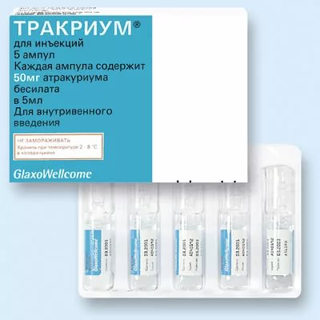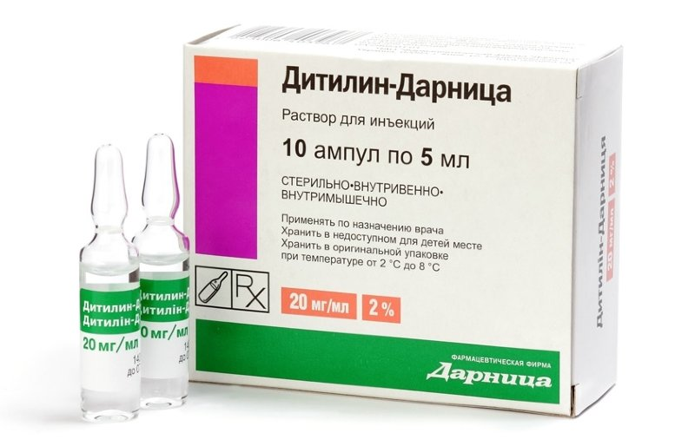
Рис.24. Миорелаксанты периферического действия

Возникает фасцикуляция (дрожание) мышц, затем – паралич. Фасцикуляция приводит к микротравмам и мышечной боли, ощущаемой через 10-12 часов после применения препарата. Во время деполяризации скелетные мышцы теряют ионы калия, что является причиной мышечной слабости и значительной гипокалиемии.
Паралич мышц под влиянием дитилина прогрессирует в следующем порядке: сначала расслабляются мышцы шеи, рук и ног; затем - туловища, межреберные мышцы, диафрагма. Полностью не парализуются мимические и жевательные мышцы.
Периферические миорелаксанты применяются в анестезиологии, для расслабления скелетной мускулатуры и обездвиживания больного при хирургических операциях (тубокурарин, атракурий, дитилин); расслабления мышц голосовой щели, глотки, шеи перед интубацией (дитилин); купирования судорог при столбняке; в ортопедии для расслабления мышц при репозиции костных отломков при переломах, вправления вывихов.
Опасным осложнением применения миорелксантов является угнетение дыхательной функции, поэтому данные препараты вводят при обязательной ИВЛ (искусственной вентиляции легких). Противопоказаны при миастении, беременности, в старческом, младшем детском возрасте, при острых заболеваниях печени, почек.
Применение курареподобных средств и ганглиоблокаторов строго регламентировано и недопускается в свободную продажу через аптечную сеть.
М,Н-холинолитики блокируют неизбирательно М, Н-холинорецепторы, оказывают миотропное спазмолитическое действие. По силе действия значительно уступают М-холинолитикам и ганглиоблокаторам. Вызывают многочисленные побочные эффекты. Первоночально применялись в форме таблеток (апрофен, спазмолитин) при спазмах гладких мышц внутренних полых органов, периферических, коронарных, мозговых сосудов.
В современной медицинской практике не используются.
Вопросы для самоподготовки
1.На чем основана классификация препаратов группы Н-холинолитиков?
2.Какие препараты группы Н-холинолитиков называют миорелаксантами?
3.Какие подгруппы курареподобных препаратов выдеяют?
4.Какие препараты группы Н-холинолитиков оказывают антигипертензивное действие?
5.При каких показаниях применяют периферические миорелаксанты?
6.При каких заболеваниях применяют ганглиоблокаторы?
7.Назовите препараты недеполяризующего действия.
8.Какие симптомы возникают при отравлении веществами с Н-холинолитическим действием?
9.Какие препараты относят к группе М.Н-холинолитиков?
10.Какой лекарственный препарат является конкурентным антагонистом Н-холинолитиков?
Самостоятельная работа
1) Письменно ответьте на вопросы:
1.Какие препараты Н-холинолитического действия называют недеполяризующими и почему? Обоснуйте ответ.
2.На чем основано действие периферических миорелаксантов?
3.Какое терапевтическое действие оказывают деполяризующие Н-холинолитики?
4.Какие фармакологические эффекты возникают при ингибировании холинорецепторов вегетативных ганглий?
5.Какое терапевтическое действие оказывают ганглиоблокаторы?
2) Выполните индивидуальную работу:
Определите показания к применению лекарственных препаратов группы ганглиоблокаторов и периферических миореаксантов:
- бронхиальная астма;
- язвенная болезнь желудка и 12-перстной кишки;
- расслабление мышц голосовой щели, глотки, шеи перед интубацией;
- гипертонический криз;
- спазм периферических сосудов;
- спастические боли органов ЖКТ;
- эндартериит;
- артериальная гипертензия;
- обездвиживание больного при хирургических операциях;
- почечная, печеночная колики;
- управляемая гипотензия;
- вправление вывихов.
Тест для самоконтроля
Выберите один правильный ответ:
1. Показание к применению ганглиоблокаторов
1) ринит
2) гипертонус скелетных мышц
3) тяжелая форма гипертензии
4) глаукома
5) иридоциклит
\2. Курареподобные препараты
1) бензогексоний и пирилен
2) физостигмин и галантамин
3) тубокурарин и дитилин
4) дистигмин и прозерин
5) атропин и бускопан
3. Побочное действие ганглиоблокаторов
1) кумуляция
2) привыкание
3) физическая зависимость
4) психическая зависимость
5) брадикардия
4. Показание к применению курареподобных препаратов
1) бронхиальная астма
2) гипертензия
3) релаксация скелетных мышц
4) местная анестезия
5) глаукома
5. препараты группы Ганглиоблокаторов
1) бензогексоний и пентамин
2) физостигмин и галантамин
3) тубокурарин и дитилин
4) дистигмин и прозерин
5) атропин и бускопан
6. Механизм действия препаратов группы ганглиоблокаторов
1) возбуждают М-холинорецепторы потовых, слюнных, желудочных и бронхиальных желез
2) ингибируют фермент холинэстеразу, частично разрушающий ацетилхолин
3) возбуждают Н-холинорецепторы каротидных клубочков
4) блокируют Н-холинорецепторы вегетативных ганглиев
5) блокируют Н-холинорецепторы скелетных мышц
7. синоним препарата азаметония бромид
1) атропин
2) физостигмин
3) панкуроний
4) пентамин
5) дитилин
8. Механизм действия периферических миорелаксантов
1) возбуждают М-холинорецепторы потовых, слюнных, желудочных и бронхиальных желез
2) ингибируют фермент холинэстеразу, частично разрушающий ацетилхолин
3) возбуждают Н-холинорецепторы каротидных клубочков
4) блокируют Н-холинорецепторы вегетативных ганглиев
5) блокируют Н-холинорецепторы скелетных мышц
9. Деполяризующий курареподобный препарат
1) пипекуроний
2) панкуроний
3) тубокурарин
4) дитилин
5) бензогексоний
10. Недеполяризующий миорелаксант периферического действия
1) тубокурарин
2) физостигмин
3) пентамин
4) скополамин
5) дитилин

Задания для самоподготовки к итоговому занятию

Выберите один правильный ответ:
1. фармакологический Эффект м-холиномиметиков
1) мидриаз, повышение внутриглазного давления
2) тахикардия
3) миоз, понижение внутриглазного давления
4) понижение тонуса гладких мышц внутренних органов
5) тотальное расслабление скелетной мускулатуры
2. фармакологический Эффект м-холинолитиков
1) миоз, понижение внутриглазного давления
2) брадикардия
3) понижение тонуса гладких мышц внутренних органов
4) повышение секреции слюнных желез
5) тотальное расслабление скелетной мускулатуры
3. препарат группы М-холинолитиков
1) пилокарпина гидрохлорид
2) адреналина гидрохлорид
3) калия хлорид
4) атропина сульфат
5) натрия бромид
4. препарат группы М-холиномиметиков
1) скополамин
2) атропина сульфат
3) циклопентолат
4) пилокарпина гидрохлорид
5) ипратропия бромид
5. Показание к применению ганглиоблокаторов
1) ринит
2) гипертонус скелетных мышц
3) тяжелая форма гипертензии
4) глаукома
5) миопатия
6. Антихолинэстеразное средство обратимого действия
1) ацеклидин
2) физостигмин
3) адреналина гидрохлорид
4) армин
5) ФОС
7. Побочное действие ганглиоблокаторов
1) кумуляция
2) привыкание
3) физическая зависимость
4) психическая зависимость
5) сухой кашель
8. Показание к применению курареподобных препаратов
1) бронхиальная астма
2) гипертензия
3) релаксация скелетных мышц
4) местная анестезия
5) ортостатический коллапс
9. антагонист м- холиномиметиков
1) армин
2) пилокарпина гидрохлорид
3) атропина сульфат
4) физостигмин
5) галантамин
10. препараты, эффективные при атонии мочевого пузыря
и кишечника
1) бета-адреномиметики
2) Н-холинолитики
3) М-холинолитики
4) М-холиномиметики
5) Н-холиномиметики
11. Антихолинэстеразный препарат необратимого
действия
1) прозерин
2) физостигмин
3) дистигмин
4) армин
5) пахикарпин
12. М-холинолитик, вызывающий мидриаз на 7-10 дней
1) пилокарпина гидрохлорид
2) тропикамид
3) циклопентолат
4) атропина сульфат
5) адреналина гидрохлорид
13. М-холинолитик, вызывающий мидриаз на 6-12 и более часов
1) пилокарпина гидрохлорид
2) тропикамид
3) циклопентолат
4) атропина сульфат
5) адреналина гидрохлорид
14. М-холинолитик, вызывающий мидриаз на 2-6 часов
1) пилокарпина гидрохлорид
2) тропикамид
3) циклопентолат
4) атропина сульфат
5) адреналина гидрохлорид
15. М-холинолитик растительного происхождения
1) тиотропия бромид
2) тропикамид
3) циклопентолат
4) скополамин
5) итоприда бромид
16. М-холиномиметик растительного происхождения
1) физостигмин
2) атропина сульфат
3) ацеклидин
4) пилокарпина гидрохлорид
5) скополамин
17. М-холинолитик в форме аэрозоля для ингаляций
1) ипратропия бромид
2) \фенпивериния бромид
3) тиотропия бромид
4) натрия бромид
5) гиосцина бутилбромид
18. М-холинолитик в форме порошка в капсулах
для ингаляций
1) ипратропия бромид
2) фенпивериния бромид
3) тиотропия бромид
4) натрия бромид
5) гиосцина бутилбромид
19. синоним препарата бускопан
1) ипратропия ибромид
2) фенпивериния бромид
3) тиотропия бромид
4) натрия бромид
5) гиосцина бутилбромид
20. Н-холинолитики, миорелаксанты
1) бензогексоний и пирилен
2) физостигмин и галантамин
3) тубокурарин и дитилин
4) дистигмин и прозерин
5) пилокарпин и ацеклидин
21. препараты группы Ганглиоблокаторов
1) бензогексоний и пентамин
2) физостигмин и галантамин
3) тубокурарин и дитилин
4) дистигмин и прозерин
5) пилокарпин и ацеклидин
22. Антихолинэстеразные препараты, проникающие через ГЭБ
1) бензогексоний и пирилен
2) физостигмин и галантамин
3) тубокурарин и дитилин
4) дистигмин и прозерин
5) пилокарпин и ацеклидин
23. синоним препарата азаметония бромид
1) пентамин
2) физостигмин
3) дитилин
4) дистигмин
5) прозерин
24. М-холинолитик, эффективный при кинетозах
1) ацеклидин
2) аэрон
3) бускопан
4) табекс
5) никоретте
25. Н-холиномиметик для облегчения отвыкания
от курения
1) ацеклидин
2) аэрон
3) бускопан
4) табекс
5) лобелин
26. Н-холиномиметик, аналептик
1) прозерин
2) атропина сульфат
3) цититон
4) пилокарпина гидрохлорид
5) титоропия бромид
27. Локализация н-холинорецепторов
1) потовые, слюнные, желудочные и бронхиальные железы
2) эндотелий кровеносных сосудов
3) каротидные клубочки, скелетные мышцы, вегетативные
ганглии
4) ресничная и радиальная мышцы глаз
5) цилиарное тело глаз
28. Механизм действия антихолинэстеразных препаратов
1) возбуждают рецепторы потовых, слюнных, желудочных и бронхиальных желез
2) ингибируют фермент холинэстеразу, частично разрушающий ацетилхолин
3) возбуждают рецепторы каротидных клубочков
4) блокируют рецепторы вегетативных ганглиев
5) возбуждают рецепторы ресничной мышцы глаз
29. Механизм действия препаратов Лобелин и Цититон
1) возбуждают рецепторы потовых, слюнных, желудочных и бронхиальных желез
2) ингибируют фермент холинэстеразу, частично разрушающий ацетилхолин
3) возбуждают рецепторы каротидных клубочков
4) блокируют рецепторы вегетативных ганглиев
5) возбуждают рецепторы ресничной мышцы глаз
30. препарат, применяемый при угнетении дыхательного центра
1) скополамин
2) атропина сульфат
3) лобелин
4) пилокарпина гидрохлорид
5) лобесил
31. препараты, не подлежащие реализации через аптечную сеть
1) М-холиномиметики
2) Н-холинолитики
3) Н-холиномиметики
4) М-холинолитики
5) М,Н - холиномиметики
32. Деполяризующий курареподобный препарат
1) пипекуроний
2) панкуроний
3) тубокурарин
4) дитилин
5) атракурий
33. миорелаксант периферического действия
1) пентамин
2) лобелин
3) толперизон
4) тракриум
5) сибазон
34. препарат, применяемый для купирования
гипертонического криза
1) прозерин
2) лобелин
3) пентамин
4) дитилин
5) табекс
35. препарат для лечения глаукомы
1) фотил форте
2) лобелин
3) бензогексоний
4) дитилин
5) табекс
36. Лекарственный препарат, не подлежащий реализации через аптечную сеть
1) прозерин
2) тропикамид
3) пентамин
4) пилокарпин
5) атропин
37. синоним препарата азаметония бромид
1) пентамин
2) гигроний
3) пирилен
4) бензогексоний
5) пахикарпин
38. препарат группы Ганглиоблокаторов
1) цикломед
2) бускопан
3) ацеклидин
4) дитилин
5) пентамин
39. Антихолинэстеразные вещества, не применяемые
в медицинской практике
1) ФОС
2) физостигмин
3) галантамин
4) дистигмин
5) убретид
40. Симптомы отравления мухомором
1) миоз, слюнотечение, рвота, бронхоспазм
2) психомоторное возбуждение, мидриаз, галлюцинации
3) бронхоспазм, падение артериального давления
4) коньюктивит, кашель, кожная сыпь
5) металлический привкус во рту, сухой кашель
41. Алкалоид, выделенный из клубней подснежника
Воронова
1) атропин
2) физостигмин
3) галантамин
4) скополамин
5) прозерин
42. Симптомы отравления ягодами белены
1) миоз, слюнотечение, рвота
2) психомоторное возбуждение, мидриаз, галлюцинации
3) бронхоспазм, падение артериального давления
4) коньюктивит, кашель, кожная сыпь
5) металлический привкус во рту, сухой кашель
43. Препарат, содержащий в составе алкалоид листьев
табака
1) лобесил
2) аэрон
3) бускопан
4) никоретте
5) табекс
44. Селективный м-холинолитик для лечения язвенной
болезни желудка
1) гастроцепин
2) аэрон
3) бускопан
4) никоретте
5) ганатон
45. Неселективный м-холинолитик в форме ректальных суппозиториев
1) гастроцепин
2) аэрон
3) бускопан
4) никоретте
5) ганатон
46. Недеполяризующий курареподобный препарат
1) атропин
2) физостигмин
3) атракурий
4) скополамин
5) пентамин
47. Атропиноподобные побочные эффекты
1) миоз, брадикардия
2) сухость во рту, мидриаз
3) «феномен отмены»
4) лекарственная зависимость
5) металлический привкус во рту, сухой кашель
48. средства, входящие в состав глазных капель Фотил форте
1) холиномиметик и адренолитик
2) холинолитик и адреномиметик
3) адреномиметик и глюкокортикоид
4) холинолитик и натрия гидрокарбонат
5) ингибитор фосфодиэстеразы и адреномиметик непрямого действия
49. средства, усиливающие тормозное влияние вагуса на сердце
1) холиномиметики
2) холинолитики
3) адреномиметики
4) адренолитики
5) ганглиоблокаторы
50. бронходилататор, М-холинолитик
1) итоприда гидрохлорид
2) холина альфосцерат
3) пилокарпина гидрохлорид
4) тиотропия бромид
5) адреналина гидрохлорид

Итоговое занятие по теме

Теоретический этап
Вопросы для подготовки к итоговому занятию:

1.Объясните работу холинергического синапса.
2.В каких органах локализуются М-холинорецепторы?
3.Какие препараты относятся к группе М-холиномиметиков?
4.В каких лекарственных формах применяются в медицинской практике лекарственные препараты группы М-холиномиметиков.
5.Какие фармакологические эффекты оказывают М-холиномиметики на глаз?
6.При каких заболеваниях применяются препараты группы М-холиномиметиков в форме растворов для инъекций?
7.Дайте определение термина «спазм аккомодации».
8.Какие симптомы отравления возникают при передозировке лекарственных препаратов группы М-холиномиметиков?
9.Какой природный яд вызывает такие же симптомы отравления, что и М-холиномиметики?
10.Какой лекарственный препарат является конкурентным антагонистом М-холиномиметиков?
11.В каких органах локализуются Н-холинорецепторы?
12.Дайте определение терминов «каротидные клубочки»; «каротидный синус».
13.Какие функции выполняет каротидный синус?
14.Какие препараты относятся к группе Н-холиномиметиков?
15.Какие фармакологические эффекты вызывают лекарственные препараты группы Н-холиномиметиков?
16.При каких показаниях применяются препараты группы Н-холиномиметиков в форме таблеток для приема внутрь?
17.При каких показаниях применяются препараты группы Н-холиномиметиков в форме растворов для инъекций?
18.Почему внутривенное введение лекарственных препаратов группы Н-холиномиметиков предпочтительнее?
19.Почему Н-холиномиметики называют рефлекторными аналептиками? Обоснуйте ответ.
20.Какие симптомы возникают при передозировке лекарственных препаратов группы Н-холиномиметиков?
21.Какие препараты способны стимулировать как М-, так и Н-холинорецепторы?
22.Какие препараты относятся к группе антихолинэстеразных?
23.На чем основан механизм холиномиметического действия данных препаратов?
24.Какие антихолинэстеразные препараты оказывают обратимое действие?
25.Какие антихолинэстеразные препараты хорошо проникают через ГЭБ? Чем это обусловлено?
26.Какие антихолинэстеразные препараты имеют растительное происхождение?
27.При каких заболеваниях применяют антихолинэстеразные препараты, не проникающие через ГЭБ ?
28.При каких показаниях применяются антихолинэстеразные препараты центрального действия?
29.Какие симптомы возникают при отравлении ФОС?
30.Какие препараты используют для оказания неотложной помощи при отравлении ФОС?
31.Какие препараты блокируют М-холинорецепторы?
32.Какие производящие растения служат источником получения алкалоида атропина?
33.Перечислите препараты красавки.
34.Для чего применяется в медицинской практике раствор атропина сульфата?
35.Почему бронхолитики неизбирательного действия не вызывают «атропиноподобных» побочных эффектов?
36.При каких заболеваниях применяют М-холинолитики неизбирательного действия? Назовите препараты избирательного действия.
37.Назовите симптомы отравления М-холинолитиками.
38.Какие мероприятия проводят при отравлении М-холинолитиками?
39.Какой лекарственный препарат является неконкурентным антагонистом М-холинолитиков?
40.Укажите «атропиноподобные» побочные эффекты.
41.Какие препараты блокируют Н-холинорецепторы?
42.Какие препараты группы Н-холинолитиков называют миорелаксантами?
43.Чем отличаются курареподобные препараты между собой?
44.Какие Н-холинолитики оказывают антигипертензивное действие?
45.При каких показаниях применяют миорелаксанты в медицинской практике?
46.При каких заболеваниях применяют ганглиоблокаторы?
47.Назовите препараты недеполяризующего действия.
48.Какие симптомы возникают при отравлении веществами с Н-холинолитическим действием?
49.Какой природный яд вызывает такие же симптомы отравления, что и Н-холинолитики?
50.Какой лекарственный препарат является конкурентным антагонистом Н-холинолитиков?

Практический этап
Решение ситуационных задач:

Задача № 1
Препараты данной фармакологической группы вызывают мидриаз и паралич аккомодации, снижение тонуса гладкомышечных органов желудочно-кишечного тракта и бронхов, уменьшение секреции желудочных, слюнных, бронхиальных желез. Блокируя тормозное вагусное влияние на сердце, вызывают тахикардию.
Решите задачу, ответив на вопросы:
1.О каких препаратах идет речь? Назовите фармакологическую группу и подгруппу данных препаратов, перечислите основных ее представителей.
2.Перечислите препараты растительного происхождения.
3.Какие из перечисленных препаратов применяются для лечения язвенной болезни желудка?
4.Какие из фармакологических эффектов рассматриваются как основное, лечебное действие? Какие эффекты являются побочными, нежелательными?
5.Назовите препарат данной группы для лечения язвенной болезни желудка, не вызывающий характерных побочных эффектов.
Задача № 2
К фармацевту аптеки обратился посетитель с просьбой объяснить, почему окулист сначала выписал глазные капли атропина сульфат, а затем заменил их на цикломед?
Решите задачу, ответив на вопросы:
1.К какой фармакологической группе относятся указанные препараты?
2.Какое влияние на глаз они оказывают?
3.Назовите длительность действия на глаз каждого препарата.
4.Какой аналогичный препарат в форме глазных капель, действует на глаз еще более кратковременно, чем два представленных препарата?
5.Перечислите возможные показания к применению данных препаратов.
Задача № 3
При отравлении данными бытовыми инсектицидами наблюдается сужение зрачка, усиленное потоотделение, слюнотечение, рвота, диарея, удушье, нитевидный пульс, понижение артериального давления.
Решите задачу, ответив на вопросы:
1.Какими инсектицидами вызвано данное отравление?
2.Какой растительный яд при отравлении вызывает такие же симптомы?
3.Какие лекарственные препараты при передозировке вызывают такие же симптомы?
4.Назовите их фармакологические группы и основных представителей.
5.Назовите эффективные меры помощи при отравлениях с данной симптоматикой.

Задача № 4
В аптеке имеются лекарственные препараты в форме глазных капель: 1% раствор пилокарпина гидрохлорида по 5 мл, 0.25% раствор тимолола малеата по 5 мл, фотил 2% раствор по 5мл и фотил форте 4% раствор по 5 мл.
Решите задачу, ответив на вопросы:
1.Какое общее показание к применению данных лекарственных препаратов?
2.К каким фармакологическим группам относятся указанные препараты?
3.Какие лекарственные вещества входят в состав комбинированных препаратов фотил и фотил форте?
4.С какой целью лекарственные вещества разных фармакологических групп, включили в состав данных комбинированных препаратов?
5.Чем отличаются препараты фотил и фотил форте?
Задача № 5
Основоположником группы данных лекарственных препаратов, является стрельный яд, полученный из растений рода Strichnos, которым пользовались индейцы на охоте. Данные лекарственные препараты применяются только в стационарах и через аптечную сеть не отпускаются.
Решите задачу, ответив на вопросы:
1.О каких лекарственных препаратах идет речь?
2.К какой фармакологической группе они относятся?
3.Какие препараты этой группы используются в современной медицинской практике?
4.Объясните механизм действия и назовите их фармакологические эффекты.
5.В каких областях медицины применяются препараты данной группы?
Задача №6
В стационаре, больному тяжелой формой гипертонической болезни, назначили лекарственный препарат в форме раствора для инъекций, после применения которого, нельзя было вставать 2 часа. Известно, что данный препарат применяется только в стационарной практике и не подлежит реализации через аптечную сеть.
Решите задачу, ответив на вопросы:
1.Какой лекарственный препарат был назначен больному?
2.К какой фармакологической группе он относится?
3.Объясните его механизм действия.
4.При каких показаниях применяется в современной медицинской практике?
5.Какие характерные побочные эффекты вызывает данный препарат? Обоснуйте правила применения.
Задача №7
При отравлении барбитуратами, снотворными, наркотическими веществами наблюдается угнетение дыхательного центра. В качестве неотложной помощи используют лекарственные препараты, которые вводят внутривенно, так как при внутримышечном и подкожном введении для должного фармакологического эффекта, необходима доза, в 10-20 раз большая, вызывающая остановку сердца.
Решите задачу, ответив на вопросы:
1.О каких лекарственных препаратах идет речь?
2.Назовите их фармакологическую группу.
3.Обоснуйте применение данных препаратов, описав механизм действия.
4.С какой целью применяются эти пепараты в форме таблеток для приема внутрь?
5.Назовите их синонимы и аналоги.
Задача № 8
Вещество вызывает сужение зрачков, спазм аккомодации и снижение внутриглазного давления. Повышает тонус гладкой мускулатуры бронхов, кишечника, желчного и мочевого пузыря, секрецию пищеварительных и бронхиальных желез. Применяется в форме раствора для парентерального введения и глазных капель. Его аналог применяется как прокинетическое средство.
Решите задачу, ответив на вопросы:
1.О каком препарате идет речь?
2.Какие торговые названия имеют его лекарственные формы?
3.О каком аналоге идет речь?
4.Объясните механизмы действия указанных препаратов.
5.Обоснуйте применение данных препаратов в медицинской практике.
Задача № 9
После прогулки в лесополосе одного из пионерских лагерей, два мальчика почувствовали себя очень плохо. При осмотре детей фельдшер обнаружил расширенные зрачки, частый пульс, сухость во рту, затруднение глотания и мочеиспускания.
Решите задачу, ответив на вопросы:
1.Какие вещества или растения, могли вызвать подобные симптомы?
2.Объясните действие яда.
3.Какие следует принять меры для оказания помощи?
4.Какую разъяснительную работу необходимо провести среди детей?
Задача № 10
На дачном участке играя во дворе дома, двое детей обнаружили пачку с сероватым порошком. Тут же использовали его в своей игре, причем порошку отвели роль каши, которую надлежало попробовать. Наглотавшись порошка, дети почувствовали себя очень плохо. Прибывший врач отметил сужение зрачка, сильное пото- и слюнотечение, рвоту, понос, брадикардию, нитевидный пульс. Детей немедленно отправили в больницу.
Решите задачу, ответив на вопросы:
1.Каким веществом вероятнее всего отравились дети?
2.Объясните действие яда.
3.Какие следует принять меры для оказания помощи?
4.Какое вещество является конкурентным антагонистом в данном случае?
5.Какую санитарно-просветительскую работу необходимо провести с хозяином дачи?

Задания для индивидуальной самостоятельной работы

Задание 1. Объясните механизм действия и обоснуйте показания к применению следующих лекарственных препаратов:
а) циклопентолата гидрохлорид;
б) пилокарпина гидрохлорид.
Задание 2. Определите фармакологические эффекты лекарственных препаратов группы М- и Н-холиномиметиков:
а) повышение тонуса гладкомышечных органов ЖКТи мочевого пузыря;
б) повышение внутриглазного давления;
в) сужение зрачка (миоз);
г) брадикардия;
д) усиление слюнотечения, потоотделения;
е) расширение бронхов;
ж) снижение внутриглазного давления;
з) возбуждение дыхательного центра.
Задание 3. Объясните механизм действия и обоснуйте показания к применению следующих лекарственных препаратов:
а) тиотропия бромид;
б) гиосцина бутилбромид.
Задание 4. Определите фармакологические эффекты лекарственных препаратов группы М- и Н-холинолитиков:
а) повышение тонуса гладкомышечных органов ЖКТи мочевого пузыря;
б) снижение артериального давления;
в) сужение зрачка (миоз);
г) тахикардия;
д) снижение секреции соляной кислоты железами желудка;
е) расширение бронхов;
ж) расслабление скелетных мышц;
з) снижение внутриглазного давления.
Задание 5. Выделите «атропиноподобные» побочные эффекты лекарственных препаратов с холинолитическим действием:
а) металлический привкус во рту;
б) бронхоспазм, удушье;
в) сужение зрачка (миоз);
г) тахикардия;
д) усиление слюнотечения, потоотделения;
е) расширение бронхов.
ж) расширение зрачка (мидриаз);
з) сухость во рту, сухость кожи;
и) атонические запоры.

Эталоны ответов к тестовым заданиям

- М – холиномиметики

1 . | 4
2 . | 3
3 . | 1
4 . | 3
5 . | 4
6 . | 1
7 . | 4
8 . | 4
9 . | 1
10 . | 3

2. Н – холиномиметики

1 . | 5
2 . | 1
3 . | 5
4 . | 3
5 . | 4
6 . | 3
7 . | 3
8 . | 4
9 . | 4
10 . | 5

3. М, Н – холиномиметики. Антихолинэстеразные препараты

1 . | 4
2 . | 1
3 . | 3
4 . | 2
5 . | 4
6 . | 2
7 . | 4
8 . | 3
9 . | 2
10 . | 3

4. М – холинолитики

1 . | 3
2 . | 4
3 . | 1
4 . | 3
5 . | 3
6 . | 1
7 . | 3
8 . | 2
9 . | 2
10 . | 2

5. Н – холинолитики

1 . | 3
2 . | 3
3 . | 2
4 . | 3
5 . | 1
6 . | 4
7 . | 4
8 . | 5
9 . | 4
10 . | 1

Самоподготовка к итоговому занятию

1 – 3 | 26-3
2 – 3 | 27-3
3 – 4 | 28-2
4 – 4 | 29-3
5 – 3 | 30-3
6 – 2 | 31-2
7 – 2 | 32-4
8 – 3 | 33-4
9 – 3 | 34-3
10- 4 | 35-1
11-4 | 36-3
12-4 | 37-1
13-3 | 38-5
14-2 | 39-1
15-4 | 40-1
16-4 | 41-3
17-1 | 42-2
18-3 | 43-4
19-5 | 44-1
20-3 | 45-3
21-1 | 46-3
22-2 | 47-2
23-1 | 48-1
24-2 | 49-2
25-4 | 50-4

Эталоны ответов к ситуационным задачам

Задача №1
1.В задаче перечислены фармакологические эффекты неселективных М-холинолитиков, к которым относятся атропина сульфат, препараты красавки (беллалгин, беластезин, бекарбон), скополамин, платифилин, метацин, ипратропия бромид (атровент), тиотропия бромид (спирива), тропикамид, циклопентолат (цикломед), гиосцина бутилбромид (бускопан).
2.К препаратам растительного происхождения относятся атропина сульфат, скополамин, платифилин, бускопан, препараты красавки.
3.Для лечения язвенной болезни желудка применяют неселективные М-холинолитики, препараты красавки в таблетках (бекарбон, беллалгин, беластезин).
4.Основным (лечебным) действием неселективных М-холинолитиков является снижение секреции желудочного сока, устранение спастических болей при язвенной болезни желудка. Характерными побочными (нежелательными) эффектами являются следующие: понижение секреции слюнных желез, сухость во рту, мидриаз, тахикардия, задержка мочеиспускания, атонические запоры.
5.Для лечения язвенной болезни желудка широко применяется селективный М-холинолитик в таблетках пирензепин (гастроцепин), не вызывающий атропиноподобных побочных эффектов, так как он избирательно блокирует М3-холинорецепторы слизистой желудка, практически не влияя на другие М-холинорецепторы.
Задача №2
1.Атропина сульфат и тропикамид являются неселективными М-холинолитиками, выпускаются в форме глазных капель.
2.Данные препараты, блокируя М-холинорецепторы кольцевой мышцы глаза (суживающей зрачок) вызывают мидриаз (расширение зрачка), при этом хрусталик становится плоским, меняется четкость зрения, устанавливается дальнее видение (паралич аккомодации).
3.Атропина сульфат действует в течение 7-10 дней, что неудобно для больного. Циклопентолат действует более кратковременно, мидриаз сохраняется 6-12 часов, после чего четкость зрения полностью восстанавливается.
4.Тропикамид действует еще более кратковременно, мидриаз держится 2-6 часов, после чего действие препарата проходит, и четкость зрения полностью восстанавливается.
5.Данные препараты применяются в офтальмологии, для расширения зрачка при исследованиях глазного дна, при подборе очков, для расслабления мышц глаза при удалении инородных тел, операциях на глазах.
Задача №3
1.Отравление предположительно вызвано веществом группы ФОС (фосфоро-органические соединения) - карбофос, хлорофос, дихлофос. Они являются антихолинэстеразными средствами, в медицинской практике не используются, а применяются как бытовые инсектициды для борьбы с насекомыми.
2.Аналогичные симптомы наблюдаются при отравлении мускарином, ядом гриба мухомора.
3.При передозировке препаратов группы М-холиномиметиков, например, ацеклидина, наблюдаются подобные симптомы отравления.
4.Передозировка антихолинэстеразных препаратов возникают такие же симптомы отравления.
5.При данных отравлениях наиболее эффективен конкурентный антагонист М-холиномиметиков – 0,1% раствор для подкожного введения атропина сульфата, М-холинолитик. Блокирует все подтипы М-холинорецепторов, быстро снимает характерную симптоматику отравлений. А также применяются реактиваторы холинэстеразы (изонитрозин или дипироксим).
Задача №4
1.Данные лекарственные препараты применяют для лечения глаукомы.
2.М-холиномиметик пилокарпина гидрохлорид и неселективный бета1,2-адренолитик тимолола малеат.
3.Препараты фотил и фотил форте - это комбинированные препараты, содержащие в составе пилокарпина гидрохлорид и тимолола малеат. 4.Холиномиметик снижает внутриглазное давление, так как улучшает отток внутриглазной жидкости, адреноблокатор же понижает секрецию внутриглазной влаги цилиарным телом глаза. Однонаправленное действие двух веществ повышает эффективность лечения данного заболевания.
5.Глазные капли фотил форте содержат удвоенную дозу пилокарпина гидрохлорида, за счет чего более эффективно снижают внутриглазное давление.
Задача №5
1.Яд кураре стал основоположником группы курареподобных лекарственных препаратов.
2.В современной медицинской практике применяют в форме растворов для инъекций следующие препараты: тубокурарин, атракурий, панкуроний, пипекуроний, дитилин.
3.Данные препараты являются периферическими миорелаксантами.
4.Блокируют Н-холинорецепторы скелетных мышц, тотально расслабляют скелетную мускулатуру, исключая произвольные движения.
5.Применяются в анестезиологии для расслабления скелетных мышц перед операцией; в травматологии, для расслабления скелетных мышц при вправлении вывихов или при репозиции отломков костей перед гипсованием, расслабления мышц голосовой щели перед интубацией.
Задача №6
1.Больному назначили препарат азаметония бромид (пентамин).
2.Относится к группе Н-холинолитиков, ганглиоблокаторов.
применяется внутрь в таблетках, вызывает расширение кровеносных сосудов и сильное понижение артериального давления.
3.Блокирует нейрональные Н-холинорецепторы симпатических ганглиев и мозгового слоя надпочечников, тормозит поступление сосудосуживающих импульсов к кровеносным сосудам и вызывает расширение, как артерий, так и вен, оказывает выраженный сосудорасширяющий, антигипертензивный, спазмолитический эффект.
4.Применяется при бронхиальной астме (купирование бронхоспазма), спазме периферических сосудов, облитерирующих поражениях периферических сосудов (эндартериит, атеросклнроз), спастической непроходимости кишечника, язвенной болезни желудка и 12-перстной кишки, почечной и печеночной колике. В хирургии пентамин применяют для искусственной гипотензии и снижения риска кровопотери больного, отеке мозга, легких (уменьшает кровенаполнение сосудов мозга и легких).
5.Характерным осложнением терапии ганглиоблокаторами является ортостатический коллапс, поэтому препараты применяют в положении сидя и после приема рекомендуется не вставать 1.5-2 часа. Ганглиоблокаторы быстро вызывают привыкание, поэтому лечение начинают с минимальных доз, каждый раз повышая дозу, для возобновления фармакологического действия.
Задача №7
1.При отравлениибарбитуратами, снотворными, наркотическими средствами наблюдается угнетение дыхательного центра. Для оказания неотложной помощи применяют аналептики.
2.Рефлекторные аналептики, Н-холиномиметики, лобелин, цититон, вводят только внутривенно, в форме растворов для инъекций.
3.Возбуждая Н-холинорецепторы каротидных клубочков, аналептики рефлекторно возбуждают дыхательный центр.
4.В форме таблеток (лобесил, табекс) применяются внутрь, для облегчения отвыкания от курения.
Задача № 8
1.В задаче описан препарат ацеклидин. В отличие от пилокарпина гидрохлорида, это синтетический, менее токсичный М-холиномиметик, который можно назначать парентерально (подкожно). А также и наружно, в форме глазных капель. Подобно пилокарпину, возбуждает М-холинорецептымышц глаза и снижает внутриглазное давление.
2.В форме глазных капель (глаунорм) применяется для лечения глаукомы, раствор для подкожного введения применяется при атонических состояниях желудочно-кишечного тракта (запоры, застой пищевых масс, рефлюкс-эзофагит, парэзы и др.)
3.Аналогом ацеклидин является цизаприд (координакс), холиномиметик. Усиливает выброс медиатора ацетилхолина пресинаптическими мембранами нервных волокон в области брыжеечных сплетений в кишечнике. Преимущественное влияние оказывает на желудочно-кишечный тракт, является прокинетическим средством и применяется при атонических состояниях ЖКТ.
4.Итоприда бромид (ганатон) оказывает холиномиметическое действие за счетингибирования фермента ацетилхолинэстераза.
Активирует высвобождение ацетилхолина, подавляет его разрушение и усиливает моторику желудочно-кишечного тракта. Применяется для симптоматической терапиифункциональной неязвенной диспепсии (хронического гастрита) с такими проявлениями как метеоризм, гастралгия, ощущение дискомфорта в эпигастральной области, анорексия, изжога, тошнота, рвота.
Задача № 9
1.Вероятно, дети наелись ягод ядовитого растения (красавка), черные блестящие ягодки, привлекли их внимание.
2.Ягоды этого растениясодержат активные алкалоиды, основные из которых атропин и скополамин. Алкалоиды оказывают М-холинолитическое действие, вызывая данную симптоматику отравления.
3.Помощь при данном отравлении симптоматическая: промывание желудка, назначение энтеросорбентов, влажные обертывания. Также необходимо поместить больного в прохладное место и вызвать скорую помощь. По приезду скорой помощи детям обязательно назначат сердечнососудистые средства, катетеризацию для облегчения отхождения мочи. При выраженном психомоторном возбуждении и галлюцинациях – нейролептики (аминазин); транквилизаторы (сибазон).
4.Перед прогулкой в лесополосе вожатым необходимо было информировать детей о произрастании в лесу ядовитых растений и грибов, дать описание и объяснить чем грозит их употребление.
Задача № 10
1.Судя по симптомам отравления и по ситуации, дети отравились ФОС. Из бытовых инсектицидов в виде порошка применяется хлорофос, не имеет резкого вкуса и запаха, дети вполне могли его наглотаться. Это вещество фосфороорганическое соединение антихолинэстеразного действия, вызывает при отравлении данную симптоматику.
2.Холиномиметическое действие приводит к повышению тонусажелудочно-кишечный тракт, усилению секреции слюнных, потовых желез, сужению зрачка.
3.Для оказания первой помощи необходимо провести промывание желудка, ввести энтеросорбенты (уголь активированный). Вызвать скорую помощь.
4.Средством неотложной помощи является конкурентный антагонист, М-холинолитик - раствор атропина сульфата 0,1% для подкожного введения. А также применяются реактиваторы холинэстеразы (изонитрозин, дипироксим).
5.Родителям необходимо разъяснить, что бытовые инсектициды опасны для жизни и могут вызвать летальный исход.

ГЛОССАРИЙ

Агонисты – лекарственные вещества с умеренным аффинитетом и высокой внутренней активностью, вызывающие максимально возможный клеточный ответ.
Агонисты-антагонисты – лекарственные вещества, возбуждающие одни циторецепторы и блокирующие другие.
Антагонисты – лекарственные вещества с высоким аффинитетом, но лишенные внутренней активности, экранирующиециторецепторы от действия эндогенныхлигандов, и препятствующие развитию клеточного ответа.
АТФ (аденозинтрифосфат) – трифосфорный эфир аденозина, химическое соединение, при гидролизекоторого происходит освобождение значительного количества энергии. Высвобождённая энергия используется в разнообразных биохимических процессах организма, протекающих с затратой энергии.
Аффинитет (сродство) – это способность вещества связываться с рецептором.
Болезнь Альцгеймера – заболевание, характеризующееся нарушением предметной памяти,
Вегетативные нервы – нервные волокна, иннервирующие внутренние органы, сосуды, железы, на пути от ЦНС к рабочему органу и прерывающиеся в узлах – ганглиях, содержащих Н-холинорецепторы. Вегетативные нервы не подчиняются произвольному управлению. Подразделяются на симпатические и парасимпатические нервы.
Вторичные мессенджеры – (англ. messenger – вестник, посредник) внутриклеточные биологически активные вещества, использующиеся для внутриклеточного распространения сигналов (импульсов), например, аденилатциклаза превращает АТФ во вторичный мессенджер цАМФ.
ГЭБ – гематоэнцефалический барьер, отделяющий кровь и вещество головного мозга.
ЖКТ – желудочно-кишечный тракт.
Иридоциклит – заболевание глаз, характеризующееся сращением радужки с хрусталиком.
ОЦК (объем циркулирующей крови) – гемодинамический показатель, представляющий собой суммарный объем крови, находящейся в функционирующих кровеносных сосудах.
Каротидный синус (sinus caroticus) – это место расширения внутренней сонной артерии на уровне щитовидного хряща, важная рефлексогенная зона, иннервируемая веточкой языкоглоточного нерва (синусный нерв или нерв Геринга), участвующая в обеспечении постоянства артериального давления, работы сердца и газового состава крови.
Каротидные клубочки (сонные клубочки) – совокупность кровеносных капилляров, расположенных в устье сонной артерии, выполняющих роль анализаторов, реагирующих на изменение качественного состава крови – содержания в ней кислорода или токсических веществ.
Котранспортер – белок-переносчик, осуществляющий перенос в одном направлении аниона и катиона через мембраны клеток нефронов почек (нефроцитов).
Макропсия – искажение четкости зрения; предметы кажутся увеличенными и видны нечетко.
Медиатор – это биологически активное вещество, способное подхватывать и переносить нервный импульс с нервного окончания на клетки рабочего органа.
Мидриаз – расширение зрачка.
Миоз – сужение зрачка.
Парасимпатические нервы – нервные волокна, состоящие из длинных преганглионарных и коротких постганглионарных волокон. Ганглии локализованы около исполнительных органов или внутриорганно. Парасимпатические волокна находятся в составе черепномозговых нервов (глазодвигательный, языкоглоточный, лицевой, блуждающий) и спинномозговых тазовых нервов (боковые рога крестцового отдела спинного мозга). Парасимпатические преганглионарные и постганглионарные волокна – холинергические.
Паралич аккомодации (циклоплегия) – это паралич ресничной мышцы глаза, приводящее к параличу сфинктера зрачка, искривлению капсулы хрусталика (хрусталик становится плоским), стойкому расширению зрачка (мидриазу) и потере способности видеть объекты, находящиеся ближе дальней точки ясного зрения.
Период полувыведения (Т 0,5) – время, за которое выводится из организма половина принятой дозы лекарства.
Постганглионарные нервы – нервные волокна, проводящие импульсы от ганглия к эффекторным клеткам (клеткам рабочего органа). Преганглионарные нервы – нервные волокна, проводящие импульсы от ЦНС до узла (ганглия).
Рецепторы – функционально активные белковые молекулы (трансмембранные протеины), локализованные в липидных клеточных мембранах.
Симпатические нервы – нервные волокна, состоящие из коротких преганглионарных и длинных постганглионарных волокон, образующих синаптический контакт в вегетативных ганглиях. Центры преганглионарных волокон находятся в боковых рогах грудного отдела спинного мозга. Ганглии (узлы) образуют цепочку около позвоночника. Симпатические преганглионарные волокна – холинергические; постганглионарные волокна – адренергические.
Синапс (греч. synаpsis – соединение) – функциональный химический контакт двух нервных клеток или нервной клетки и клетки исполнительного органа, с участием медиатора.
Синехии (спайки) – состояния глаза, при которых радужная оболочка прилигает либо к роговице, либо к хрусталику глаза.
Соматические нервы – двигательные нервные волокна, состоящие из холинергических аксонов, следующих непрерывно от мотонейронов передних рогов спинного мозга (спинномозговые нервы) или ствола головного мозга (черепномозговые нервы) до скелетных мышц. Иннервируют скелетные мышцы, подчиняются произвольному управлению (по желанию можно сгибать или разгибать конечности).
Спазм аккомодации (ложная близорукость) – это спазм цилиарной мышцы глаз, приводящее к уменьшению натяжения цинновой связки, сужению зрачка (миозу) и искривлению капсулы хрусталика (хрусталик становится выпуклым), что приводит к макропсии, создается четкое изображение на сетчатке от близко расположенных предметов.
Трабекулярная сеть – сетчатое соединительное образование глаз, состоящее из губчатой ткани, соединяющее ресничный край радужки с краем задней поверхности роговицы. Через трабекулярную сеть происходит фильтрация и отток водянистой влаги глаз, из передней камеры глазного яблока через фонтановы пространства в Шлеммов канал (канал Шлемма).
Холинергические нервные волокна – соматические (двигательные), симпатические преганглионарные, парасимпатические преганглионарные и постганглионарные нервные волокна периферической нервной ситемы.
Холинорецепторы – это сложный гликопротеиновый комплекс. Все холинорецепторы имеют физико-химическое сродство с ацетилхолином, что обьясняет их взаимодействие. На постсинаптической мембране в нервно-мышечном синапсе расположено от сотни миллионов холинорецепторов. Внесинаптические холинорецепторы реагируют с неиспользованным избытком медиатора ацетилхолина.
Холинергические синапсы – это синапсы, в которых передача нервных импульсов осуществяется посредством медиатора ацетихолина.
ХОБЛ – хроническая обструктивная болезнь легких.
цАМФ (циклический аденозинмонофосфат) – производное АТФ, выполняющее в организме роль вторичного посредника (мессенджера), использующегося для внутриклеточного распространения сигналов некоторых гормонов (например, глюкагона или адреналина) и нейромедиаторов, которые не могут проходить через клеточную мембрану.
Циклоплегия — паралич ресничной мышцы глаза, сопровождающийся стойким расширением зрачка (мидриазом) и невозможностью фокусировки взгляда на предметы, расположенные вблизи.
ФОС — фосфорорганические соединения.
Фонтановы пространства (пространства радужно-роговичного угла, spatia anguli iridis) — это промежутки между перекладинами гребенчатой связки радужно-роговичного угла, сообщающиеся с передней камерой глаза.

Список литературы
- Астафьев, В.А. Основы фармакологии с рецептурой : учеб. пособие /
В. А. Астафьев. - М.: КНОРУС, 2013. - 544 с.
- Астафьев, В.А. Основы фармакологии. Практикум : учеб. пособие /
- В. А. Астафьев. - М.: КНОРУС, 2017. - 212 с.
- Майский, В.В. Фармакология с общей рецептурой [Электронный ресурс] : учеб. пособие / В. В. Майский, Р. Н. Аляутдин. - 3-е изд., доп. и перераб. - М.: ГЭОТАР-Медиа, 2014. - 240 с. – Режим доступа: http://www.medcollegelib.ru/book/ISBN9785970429600.html.
- Фармакология [Электронный ресурс] : сб. метод. указаний для обучающихся к внеаудитор. (самостоят.) работе для специальности 33.02.01 - Фармация. В 10 ч. Ч. 4. Средства, влияющие на функции адренергических синапсов / сост. М.В. Анисимова, Т.В. Потупчик; Красноярский медицинский университет, Фармацевтический колледж. – Красноярск: КрасГМУ, 2015. - 65 с. – Режим доступа: http://krasgmu.ru/sys/files/colibris/54891_1449722051_7159_farmakologiya_ch.4_anisimova_sb_srs.pdf
- Фармакология [Электронный ресурс] : сб. метод. указаний для обучающихся к внеаудитор. (самостоят.) работе для специальности 33.02.01 - Фармация. В 10 ч. Ч. 3. Средства, влияющие на функции холинергических синапсов / сост. М.В. Анисимова, Т.В. Потупчик; Красноярский медицинский университет, Фармацевтический колледж. - Красноярск: КрасГМУ, 2015. - 52 с. – Режим доступа: http://krasgmu.ru/sys/files/colibris/55164_7319_holinergicheskie_sr.pdf
- Фармакология [Электронный ресурс] : сб. метод. указаний для обучающихся к внеаудитор. (самостоят.) работе для специальности 33.02.01 - Фармация. В 10 ч. Ч. 5. Средства, влияющие на обмен нейромедиаторов / сост. М.В. Анисимова, Т.В. Потупчик;
Красноярский медицинский университет, Фармацевтический колледж. - Красноярск: КрасГМУ, 2015. - 49 с. – Режим доступа: http://krasgmu.ru/sys/files/colibris/55166_7317_obmen_neiyromediatorov.pdf
- Фармакология [Электронный ресурс] : сб. метод. указаний для обучающихся к внеаудитор. (самостоят.) работе для специальности 33.02.01 - Фармация. В 10 ч. Ч. 2. Фармакодинамика лекарственных средств / сост. М.В. Анисимова, Т.В. Потупчик;
Красноярский медицинский университет, Фармацевтический колледж. - Красноярск: КрасГМУ, 2015. - 44 с. – Режим доступа: http://krasgmu.ru/sys/files/colibris/55167_7316_farmakodinamika.pdf
- Фармакология [Электронный ресурс] : сб. метод. указаний для обучающихся к внеаудитор. (самостоят.) работе для специальности 33.02.01 - Фармация. В 10 ч. Ч. 1. Этапы фармакокинетики лекарственных средств /сост. Т.В. Потупчик, Ю.А. Вставская, М.В. Анисимова;
Красноярский медицинский университет, Фармацевтический колледж. - Красноярск: КрасГМУ, 2015. - 41 с. – Режим доступа: http://krasgmu.ru/sys/files/colibris/55168_7315_farmakokinetika.pdf
- Фармакология [Электронный ресурс] : сб. метод. указаний для обучающихся к практ. занятиям для специальности 33.02.01 - Фармация (очная форма обучения) : В 5 ч. / сост. Т.В. Потупчик, М.В. Анисимова; Красноярский медицинский университет, Фармацевтический колледж. - Красноярск: КрасГМУ, 2015. - Ч. 1. - 130 с. – Режим доступа: http://krasgmu.ru/sys/files/colibris/55423_1450858794_7581_farmakologiya_ch.1_dlya_studentov.pdf
- Фармакология [Электронный ресурс] : сб. метод. указаний для обучающихся к практ. занятиям для специальности33.02.01 - Фармация (очная форма обучения): В 5 ч./сост. М. В. Анисимова, Т. В. Потупчик; Красноярский медицинский университет, Фармацевтический колледж. - Красноярск: КрасГМУ, 2015. - Ч. 2. - 251 с. – Режим доступа: http://krasgmu.ru/sys/files/colibris/55633_7495_farmakologiya_dlya_studentov_3_semestr.pdf
- Фармакология [Электронный ресурс] : сб. тестовых заданий с эталонами ответов для внеаудитор. самостоят. работы студентов 3 курса, обучающихся по специальности 33.02.01 - Фармация. В 5 ч. / сост. М.В. Анисимова, Т.В. Потупчик, Г.В. Селютина;
Красноярский медицинский университет, Фармацевтический колледж. – Красноярск: КрасГМУ, 2015. - Ч. III. - 33 с. – Режим доступа: http://krasgmu.ru/sys/files/colibris/51545_6828_sbornik_testov3_chast_3.pdf
- Федюкович, Н. И. Фармакология [Электронный ресурс] : учебник / Н. И. Федюкович, Э. Д. Рубан. - 10-е изд., доп. и перераб. - Ростов н/Д : Феникс, 2013. Режим доступа: http://e.lanbook.com/view/book/74300/
- Харкевич, Д. А. Фармакология с общей рецептурой : учеб. для мед. колледжей и училищ / Д. А. Харкевич. - 3-е изд., испр. и доп. - М. : ГЭОТАР-Медиа, 2015. - 464 с.
Электронные ресурсы:
ЭБС КрасГМУ «Colibris»
ЭБС Консультант студента ВУЗ
ЭБС Консультант студента Колледж
ЭМБ Консультант врача
ЭБС Айбукс
ЭБС Букап
ЭБС Лань
ЭБС Юрайт
СПС КонсультантПлюс
НЭБ eLibrary

